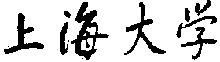

高级语言程序设计

课程设计报告

|  |  |  |
| --- | --- | --- |
| 课程设计成绩（总分20） | | 分数 |
| 程序 | 程序设计完整，功能齐全（8-10分） |  |
| 程序设计基本完整，功能基本完成（0-7分） |
| 报告 | 结构清晰完整，报告格式正确，语言通顺（8-10分） |  |
| 格式不正确，封面或字体有误，语言欠通顺（0-7分） |
|  | 总分 |  |

|  |  |
| --- | --- |
| 课程名称 | 高级语言程序设计 |
| 课程编号 | 08304135 |
| 报告题目 | 企业管理系统 |
| 序 号 | 35 |
| 姓 名 | 尹林峰 |
| 学 号 | 21122867 |
| 所在学院 | 计算机工程与科学学院 |
| 专业名称 | 人工智能 |

2021 年 11 月

企业管理系统

随着中小企业的不断发展，企业内部员工沟通就显得非常重要，通过一个企业管理系统能解决员工沟通困难的问题。它可以实现发布消息，查看消息，删除消息等功能。

本实验要求设计一个简单的企业管理系统，涉及函数、结构体、链表、文件等方面的知识，学习利用链表处理数据的方法，熟练掌握文件操作，构建综合程序设计的思路及框架，提高综合设计软件系统的能力。

1. 数据格式与功能描述
   1. 数据文件格式

数据文件分为2个，employee.txt与things.txt。employee.txt包括了所有员工的个人信息，具体包括员工编号、姓名、部门、工资、直系领导等。格式如图1-1所示。things.txt包括员工编号与分配任务。格式如图1-2所示。

具体的数据信息与内容可自行设定，但要保证直系领导存在传递关系。

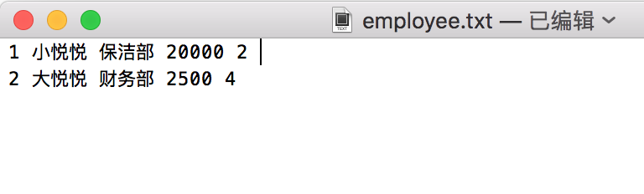

图1-1 员工信息

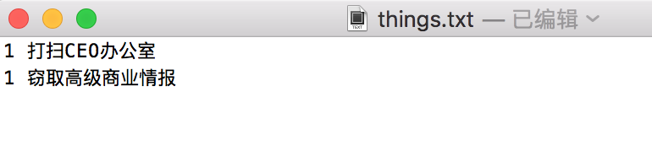

图1-2 事务信息

* 1. 功能描述

设计一个员工管理系统，利用单链表来处理员工信息与事务信息，要求实现如下系统功能。

1. 初始化菜单

程序开始运行后显示菜单，要求菜单能完全展示本系统的功能，尽力做到设计美观。

1. 选择待操作的文件

考虑到本系统有多个文件，需要提示用户输入来选择需要操作的文件是员工信息还是事务信息。

1. 查询员工信息与事务信息

选择员工信息文件后，按员工编号、姓名、所在部门查询员工所有信息。提示用户输入待查人员的员工编号、姓名、所在部门，显示符合条件的联系人所有信息。如果没有满足要求的联系人，输出提示信息。

可输出全部员工信息，若当前企业没有员工，输出提示信息。

选择事务信息文件后，按员工编号查询事务信息。提示用户输入待查事务的员工编号显示符合条件的事务信息。如果没有满足要求的事务，输出提示信息。

可输出全部事务信息，若当前企业没有事务，输出提示信息。

1. 删除员工信息与事务信息

按指定的员工编号、姓名删除员工信息中对应记录，删除时应删除该员工的所有信息并提示删除成功。若此员工不存在，输出提示信息。

1. 修改员工信息

修改指定员工的信息。提示用户输入要修改的员工编号，若此编号存在，则提示选择修改员工信息中的姓名、所在部门、工资或者只系领导。若该员工编号不存在，输出提示信息。

1. 增加员工信息与事务信息

通过控制台增加员工信息，提示用户输入待增加的员工编号，如果编号存在，提示编号已经存在；如果不存在，则逐项录入此员工的每一条信息。

通过控制台增加事务信息，提示用户输入分配给事务的员工编号，录入待增加的事务。

1. 员工排序

按照员工的工资进行排序，输出排序后员工信息。

1. 保存员工信息与事务信息

将当前员工信息与事务信息分别保存到txt文件中。

1. 输出管理层级顺序

根据员工信息文件中的直系领导数据，构建一个员工 $→$ 领导 $→$ 领导的领导 $→…→$ 的关系链表。用户可以通过输入员工编号来查询并输出此员工所有的直系领导。如果此员工没有直系领导，输出提示信息。

(10)退出系统

用户可通过输入特定指令来退出程序，在用户输入退出指令之前，程序不得自行退出。

1.3 要求

(1)源程序编写要求

根据系统功能描述，采用模块化程序设计方法进行程序设计，要求程序结构清晰。上述各个功能模块要求分别用函数实现，在主函数中通过调用这些函数，完成系统功能的要求。代码书写要规范，有简要的注释，给出函数说明。

(2)设计报告撰写要求

设计报告内容包括题目内容和要求、总体设计、详细设计、源代码、调试过程中的问题、总结等。

总体设计：对程序的整体设计思路进行描述，画出系统的总体功能模块图，说明系统使用的主要数据结构，列表给出需要用到的函数并描述其功能。

详细设计：画出函数调用关系图，分析并描述函数的功能。

调试过程中的问题：记录程序编写和调试过程中遇到的各种问题，以及解决这些问题的途径和方法。

总结：回顾整个综合程序设计的过程，对学习到的设计方法和思路进行总结，写出个人体会。

2.问题分析

员工信息及事务信息的数据为文本格式，由多个数据项组成。在程序设计中，可以用结构体来存储，由于系统功能涉及员工信息和事务信息插入和删除，使用链表结构存储信息更有利于插入和删除处理。因此，本实验将员工信息和事务信息存储在单链表的结点中，由数据域和指针域构成。员工信息包括：员工编号、员工姓名、所属部门、工资、及直系领导共五个成员，事务信息包括：事务编号、事务内容共两个成员；指针域存储其直接后继结点的地址。

员工信息的查找、删除、修改、增加和事务信息的查找、删除、增加都需要先查找，找到目标结点后再进行相应操作。对员工信息的排序，可采用选择排序、冒泡排序、插入排序等，针对单链表结构的特点，企业管理系统可采用插入排序的方法实现按不同工资的排序。保存信息后，修改后的员工信息和事务信息被写入数据文件。

1.总体设计

1.1功能模块设计

根据系统功能描述和问题分析，可将系统功能划分为若干模块，如图3-1所示。

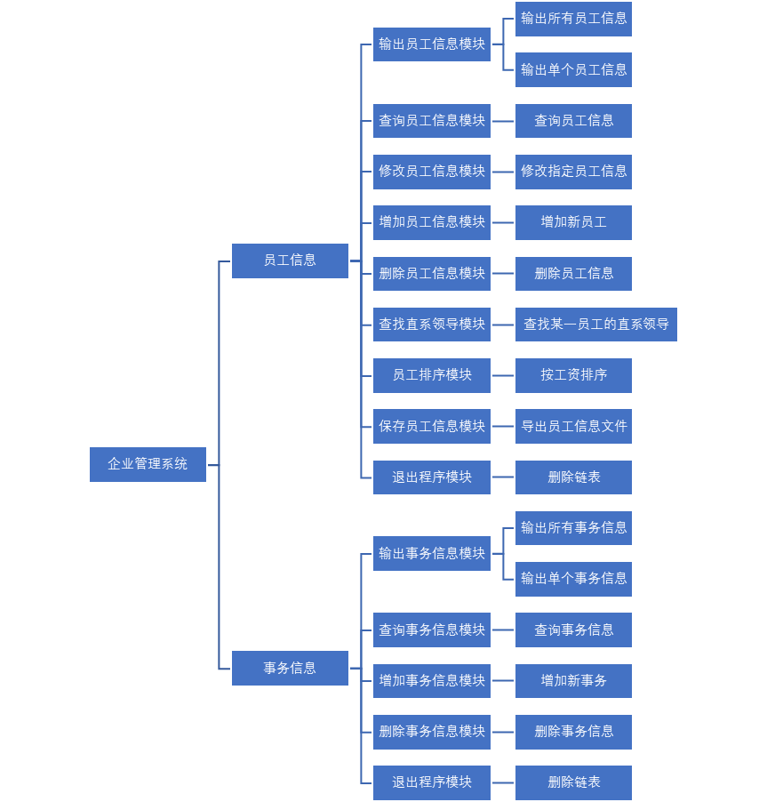

图3-1 系统功能模块图

* 1. 系统界面设计

进入企业管理系统后，首先显示系统主菜单，主菜单列出3个选项：员工信息、事务信息、退出；假如进入员工信息，输入文件名后，显示副菜单1，副菜单1列出10个选项：输出员工信息、查询员工信息、删除员工信息、修改员工信息、增加员工信息、员工排序、管理层级、文件保存、返回主菜单和退出系统。选项编号为1～9，0为退出程序；假如进入事务信息，输入文件名后，显示副菜单2，副菜单2列出6个选项：输出事务信息，查询事务信息，增加事务信息，删除事务信息，返回主菜单和退出系统。选项编号为1～5，0为退出程序。

用户根据主菜单，副菜单1和副菜单2中显示的功能模块及其相应编号，选择相应编号，执行相应的功能。所选模块执行完毕后，可选择返回系统主菜单。

* 1. 数据结构设计

实验内容涉及到多条记录的处理，每条记录含有不同类型的数据项，使用单链表来存储较为方便，链表结点设计如下：

struct employee{

//员工编号

int num;

//员工姓名

char name[20];

//所属部门

char department[20];

//工资

int salary;

//直系领导

int leader;

//指向下一个employee结点的指针

employee *next=NULL;

}

struct things{

//事务编号

int number;

//事务内容

char affair[20];

//指向下一个things结点的指针

things *next=NULL;

}

//员工头指针初始化

employee *head=NULL;

//事务头指针初始化

things *heady=NULL;

单链表结构中，每个节点的next作为指针域，用于存储其后续节点的地址，其他部分为数据域，存储结点中的数据。

* 1. 函数设计

函数设计的主要内容包括函数的名称，函数的功能与函数中参数类型的说明。

|  |  |  |
| --- | --- | --- |
| 函数名称 | 函数功能 | 参数说明 |
| int menu() | 总菜单 | 无 |
| int menu_employee() | 员工菜单 | 无 |
| int menu_things() | 事务菜单 | 无 |
| employee *createlist1() | 建立员工链表 | 无 |
| things *createlist2() | 建立事务链表 | 无 |
| Int salary_compare(const employee *p1,const employee *p2) | 工资比较 | p1,p2表示分别指向两名员工 |
| void employeesalary_sortlist(employee *&head) | 工资排序 | head表示员工链表的头指针 |
| void show_employee(const employee *node) | 单个显示员工结点 | node表示指向某员工 |
| void show_things(const things *node) | 单个显示事务结点 | node表示指向某事务 |
| employee *search1(employee *ihead,int num) | 查找员工结点 | ihead表示员工链表的头指针，num表示员工编号 |
| things *search2(things *uhead,int number) | 查找事务结点 | uhead表示事务链表的头指针，number表示事务编号 |
| void employeesearch_node(employee *iihead) | 最终实现员工查找 | iihead表示员工链表的头指针 |
| void thingssearch_node(things *uuhead) | 最终实现事务查找 | uuhead表示事务链表的头指针 |
| employee *modify1(employee *node) | 员工修改主体 | Node表示员工编号 |
| void employeemodify_node(employee *head) | 员工修改外围 | head表示员工链表的头指针 |
| void employee_displaylist(employee *head) | 显示员工链表 | head表示员工链表的头指针 |
| void things_displaylist(things *head) | 显示事务链表 | head表示事务链表的头指针 |
| void employee_deletelist(employee *head) | 删除员工链表 | head表示员工链表的头指针 |
| void things_deletelist(things *head) | 删除事务链表 | head表示事务链表的头指针 |
| employee *insert1(employee *head) | 员工插入 | head表示员工链表的头指针 |
| things *insert2(things *heady) | 事务插入 | heady表示事务链表的头指针 |
| employee *deletenode1(employee *rehead) | 删除员工结点 | rehead表示员工链表的头指针 |
| things *deletenode2(things *prehead) | 删除事务结点 | prehead表示事务链表的头指针 |
| void employee_save(const employee *head,const char *filename) | 保存员工文件 | head表示员工链表的头指针，filename表示文件名 |
| void things_save(const things *heady,const char *filename) | 保存事务文件 | heady表示事务链表的头指针，filename表示文件名 |
| void leader_relationship(employee *head) | 管理层级 | head表示员工链表的头指针 |
| int main() | 主函数 |  |

1. 详细设计

详细设计包括的源代码的框架及其功能描述。

* 1. 各个函数的调用关系图

如图4-1所示。

* 1. 各个函数的功能描述

4.2.1初始化系统界面

/**

在控制台界面输出系统名称及其各个功能模块的名称

*/

int pause(const char *prompt)

{

int key;

cout<<prompt<<flush;

key=getch();

cout<<endl;

return key;

}

int menu()

{

cout<<"\n "<<"企业管理系统"<<endl

<<"\n\t1 -- 员工信息（E）"

<<"\n\t2 -- 事务信息 (T)"

<<"\n\t0 -- 退 出（Q）"<<endl;

return pause("\t 请选择：");

}

/**

在控制台界面输出系统名称及其各个功能模块的名称

*/

int menu_employee()

{

cout<<"\n\t1 -- 输出员工信息列表（O）"

<<"\n\t2 -- 查询员工信息（F）"

<<"\n\t3 -- 修改员工信息（M）"

<<"\n\t4 -- 增加员工信息（A）"

<<"\n\t5 -- 删除员工信息（D）"

<<"\n\t6 -- 查找直系领导（L）"

<<"\n\t7 -- 员工工资排序（C）"

<<"\n\t8 -- 保存员工信息（S）"

<<"\n\t9 -- 返回初始菜单（R）"

<<"\n\t0 -- 退 出（Q）"<<endl;

return pause("\t 请选择：");

}

/**

在控制台界面输出系统名称及其各个功能模块的名称

*/

int menu_things()

{

cout<<"\n\t1 -- 输出事务信息列表（O）"

<<"\n\t2 -- 查询事务信息（F）"

<<"\n\t3 -- 增加事务信息（A）"

<<"\n\t4 -- 删除事务信息（D）"

<<"\n\t5 -- 返回初始菜单（R）"

<<"\n\t0 -- 退 出（Q）"<<endl;

return pause("\t 请选择：");

}

4.2.2 具体功能的实现

/**

建立链表并从文件中依次导入数据

*/

employee *createlist1(){

employee *head=NULL,*p,*q;

char filename[20];

cout<<"请输入文件名：";

cin>>filename;

ifstream ifile(filename);

char a[10000];

while(ifile.getline(a,10000)){

istringstream b(a);

p=new employee;

b>>p->num>>p->name>>p->department>>p->salary>>p->leader;

if(head==NULL) head=p;

else q->next=p;

q=p;

}

ifile.close();

if(head!=NULL) q->next=NULL;

return head;

}

/**

建立链表并从文件中依次导入数据

*/

things *createlist2(){

things *heady=NULL,*p,*q;

char filename[20];

cout<<"请输入文件名：";

cin>>filename;

ifstream ifile(filename);

char c[10000];

while(ifile.getline(c,10000)){

istringstream d(c);

p=new things;

d>>p->number>>p->affair;

if(heady==NULL) heady=p;

else q->next=p;

q=p;

}

if(heady!=NULL) q->next=NULL;

return heady;

}

/**

比较两个员工工资的差值，用于后续排序使用

*/

int salary_compare(const employee *p1,const employee *p2)

{

int result=0;

result=p1->salary-p2->salary;

return result;

}

/**

不移动链表，只改变指针

Oldlink负责遍历

P，pguard负责根据result的结果改变或不改变链子方向

*/

void employeesalary_sortlist(employee *&head)

{

if(head==NULL) return;

employee *oldlink=head->next;

head->next=NULL;

employee *p,*pguard;

while(oldlink!=NULL)

{

p=oldlink;

oldlink=oldlink->next;

if(salary_compare(p,head)<0)

{

p->next=head;

head=p;

continue;

}

pguard=head;

while(pguard->next&&salary_compare(pguard->next,p)<0)

pguard=pguard->next;

p->next=pguard->next;

pguard->next=p;

}

}

/**

显示p指向的员工结点

*/

void show_employee(const employee *node) //

{

cout<<node->num<<" "

<<node->name<<" "

<<node->department<<" "

<<node->salary<<" "

<<node->leader<<endl;

}

/**

显示node指向的事务结点

*/

void show_things(const things *node) //单个显示事务结点

{

cout<<node->number<<" "

<<node->affair<<endl;

}

/**

遍历链表，找到该数据域，则返回指向它的指针

*/

employee *search1(employee *ihead,int num) //查找员工结点

{

employee *q=ihead;

while(q!=NULL&&q->num!=num)

{

q=q->next;

}

return q;

}

/**

遍历链表，找到该数据域，则返回指向它的指针

*/

things *search2(things *uhead,int number) //查找事务结点

{

things *q=uhead;

while(q!=NULL&&q->number!=number)

{

q=q->next;

}

return q;

}

/**

输入员工编号，姓名，部门

利用search函数找指针

用show函数显示

编号不存在则输出无此员工信息

*/

void employeesearch_node(employee *iihead) //最终实现员工查找

{

int num;

char name[20];

char department[20];

employee *p;

cout<<"请输入员工编号，姓名及所在部门：";

cin>>num>>name>>department;

p=search1(head,num);

if(p)

{

show_employee(p);

}

else

{

cout<<"无此员工信息"<<endl;

}

}

/**

输入事务编号

利用search函数找指针

用show函数显示

编号不存在则输出无此事务信息

*/

void thingssearch_node(things *uuhead) //最终实现事务查找

{

int number;

things *p,*q;

cout<<"请输入事务编号：";

cin>>number;

q=search2(heady,number);

for(p=uuhead;p!=NULL;p=p->next)

{

if(p->number==number)

{

show_things(p);

}

}

if(q==NULL)

{

cout<<"无此事务信息"<<endl;

}

}

/**

Show函数显示要修改的员工信息

Switch结构分成4部分分别修改

Case 0结束程序

*/

employee *modify1(employee *node) //员工修改主体

{

int change,re_salary,re_leader;

char str[80];

bool bottle=1;

if(node==NULL) return node;

cout<<"原有记录"<<endl;

show_employee(node);

cout<<"接下来进行修改操作"<<endl;

while(bottle)

{

cout<<"修改员工姓名请按1，修改所属部门请按2，修改工资请按3,修改直系领导请按4，退出修改请按0"<<endl;

cin>>change;

switch(change)

{

case 1:cout<<"请输入员工姓名：";

cin.sync();

cin.getline(str,80);

strncpy(node->name,str,sizeof(node->name));

cout<<"已成功修改"<<endl<<endl;

break;

case 2:cout<<"请输入所属部门：";

cin.sync();

cin.getline(str,80);

strncpy(node->department,str,sizeof(node->department));

cout<<"已成功修改"<<endl<<endl;

break;

case 3:cout<<"请输入工资：";

cin>>re_salary;

node->salary=re_salary;

cout<<"已成功修改"<<endl<<endl;

break;

case 4:cout<<"请输入直系领导：";

cin>>re_leader;

node->leader=re_leader;

cout<<"已成功修改"<<endl<<endl;

break;

case 0:bottle=0;

break;

}

}

}

/**

利用search函数定位修改的结点

Modify1函数进行修改

编号不存在则输出无此员工

*/

void employeemodify_node(employee *head) //员工修改外围

{

int num;

cout<<"请输入员工编号：";

cin>>num;

employee *p;

p=search1(head,num);

if(p!=NULL)

{

modify1(p);

}

else

{

cout<<"无此员工"<<endl;

}

}

/**

遍历输出链表

*/

void employee_displaylist(employee *head) //显示员工链表

{

employee *p=head;

cout<<"显示员工信息列表\n";

while(p!=NULL)

{

cout<<p->num<<" "

<<p->name<<" "

<<p->department<<" "

<<p->salary<<" "

<<p->leader<<endl;

p=p->next;

}

}

/**

遍历输出链表

*/

void things_displaylist(things *head) //显示事务链表

{

things *p=head;

cout<<"显示事务信息列表\n";

while(p!=NULL)

{

cout<<p->number<<" "

<<p->affair<<endl;

p=p->next;

}

}

4.2.3 文件读写等工具函数

/**

遍历删除链表

*/

void employee_deletelist(employee *head) //删除员工链表

{

employee *p;

while(head!=NULL)

{

p=head;

head=head->next;

delete p;

}

}

/**

遍历删除链表

*/

void things_deletelist(things *head) //删除事务链表

{

things *p;

while(head!=NULL)

{

p=head;

head=head->next;

delete p;

}

}

/**

利用尾插法将增加的数据加到链表尾部

讨论特殊情况：当删完再增第一个时，由于p与r指向相同数据，会输出编号已存在，故单独写出来

编号存在情况单独写出来，while与bool的flag循环输入直到正确

*/

employee *insert1(employee *head) //员工插入

{

employee *p,*q=head,*r=head;;

p=new employee;

bool flag=1;

if(head==NULL)

{

head=p;

cout<<"请输入增加的员工编号: ";

cin>>p->num;

cout<<"请输入员工姓名，所在部门，工资及直系领导：";

cin>>p->name>>p->department>>p->salary>>p->leader;

head->next=NULL;

}

else{

while(flag){

cout<<"请输入增加的员工编号: ";

cin>>p->num;

for(r=head;r!=NULL;r=r->next)

{

if(p->num==r->num)

{

cout<<"此编号已存在"<<endl;

flag=1;

break;

}

flag=0;

}

}

cout<<"请输入员工姓名，所在部门，工资及直系领导：";

cin>>p->name>>p->department>>p->salary>>p->leader;

while(q->next!=NULL)

{

q=q->next;

}

q->next=p;

q->next->next=NULL;

}

return head;

}

/**

利用尾插法将增加的数据加到链表尾部

*/

things *insert2(things *heady) //事务插入

{

things *p,*q=heady;

p=new things;

if(heady==NULL)

{

heady=p;

cout<<"请输入增加的事务编号及事务: ";

cin>>p->number>>p->affair;

heady->next=NULL;

}

else{

cout<<"请输入增加的事务编号及事务: ";

cin>>p->number>>p->affair;

while(q->next!=NULL)

{

q=q->next;

}

q->next=p;

q->next->next=NULL;

}

return heady;

}

/**

Search函数找到该结点

将其前后的结点的链子搭起来

释放该结点

头节点分类讨论

*/

employee *deletenode1(employee *rehead) //删除员工结点

{

int num;

char name[20];

employee *p,*r=rehead;

if(rehead==NULL) return rehead;

employee_displaylist(head);

cout<<"请输入要删除的员工的编号及姓名：";

cin>>num>>name;

p=search1(head,num);

if(p==NULL)

{

cout<<"无此员工"<<endl;

return rehead;

}

if(rehead->num==num)

{

rehead=rehead->next;

delete p;

}

while(r->next!=NULL&&r->next->num!=num)

{

r=r->next;

}

if(r->next!=NULL)

{

r->next=p->next;

delete p;

}

return rehead;

}

/**

Search函数找到该结点

将其前后的结点的链子搭起来

释放该结点

头节点分类讨论

由于需要删除同一编号的多个事务，所以用goto与if循环与退出

*/

things *deletenode2(things *prehead) //删除事务结点

{

int number;

things *p,*t,*r=prehead;

if(prehead==NULL) return prehead;

things_displaylist(heady);

cout<<"请输入要删除的事务编号：";

cin>>number;

dele:

p=search2(heady,number);

if(p==NULL)

{

cout<<"无此事务"<<endl;

return prehead;

}

if(prehead->number==number)

{

prehead=prehead->next;

delete p;

return prehead;

}

while(r->next!=NULL&&r->next->number!=number)

{

r=r->next;

}

if(r->next!=NULL)

{

r->next=p->next;

delete p;

}

p=search2(heady,number);

if(p!=NULL) goto dele;

return prehead;

}

/**

文件读写入新文本文档

*/

void employee_save(const employee *head,const char *filename) //保存员工文件

{

ofstream outfile(filename);

const employee *p;

for(p=head;p;p=p->next)

{

outfile<<p->num<<" "

<<p->name<<" "

<<p->department<<" "

<<p->salary<<" "

<<p->leader<<endl;

}

outfile.close();

}

/**

文件读写入新文本文档

*/

void things_save(const things *heady,const char *filename) //保存事务文件

{

ofstream outfile(filename);

const things *p;

for(p=heady;p;p=p->next)

{

outfile<<p->number<<" "

<<p->affair<<endl;

}

outfile.close();

}

/**

首先search函数定位要查找的结点

分类讨论没有直系领导的boss

用p-leader再search函数定位直系领导的结点

分类讨论如果该直系领导不存在于文件的情况

*/

void leader_relationship(employee *head) //管理层级

{

int num1,num2;

employee *p,*q;

cout<<"请输入要查找直系领导的员工编号：";

cin>>num1;

p=search1(head,num1);

if(p->leader==0)

{

cout<<"公司的大boss："<<p->name<<endl

<<"当然没有直系领导啦"<<endl;

return;

}

num2=p->leader;

q=search1(head,num2);

if(q==NULL) cout<<p->name<<"的直系领导是："<<p->leader<<"（此员工不在该文件中）"<<endl;

else{

cout<<p->name<<"的直系领导是："<<q->name<<endl;

}

}

1. 功能测试
   1. 总菜单

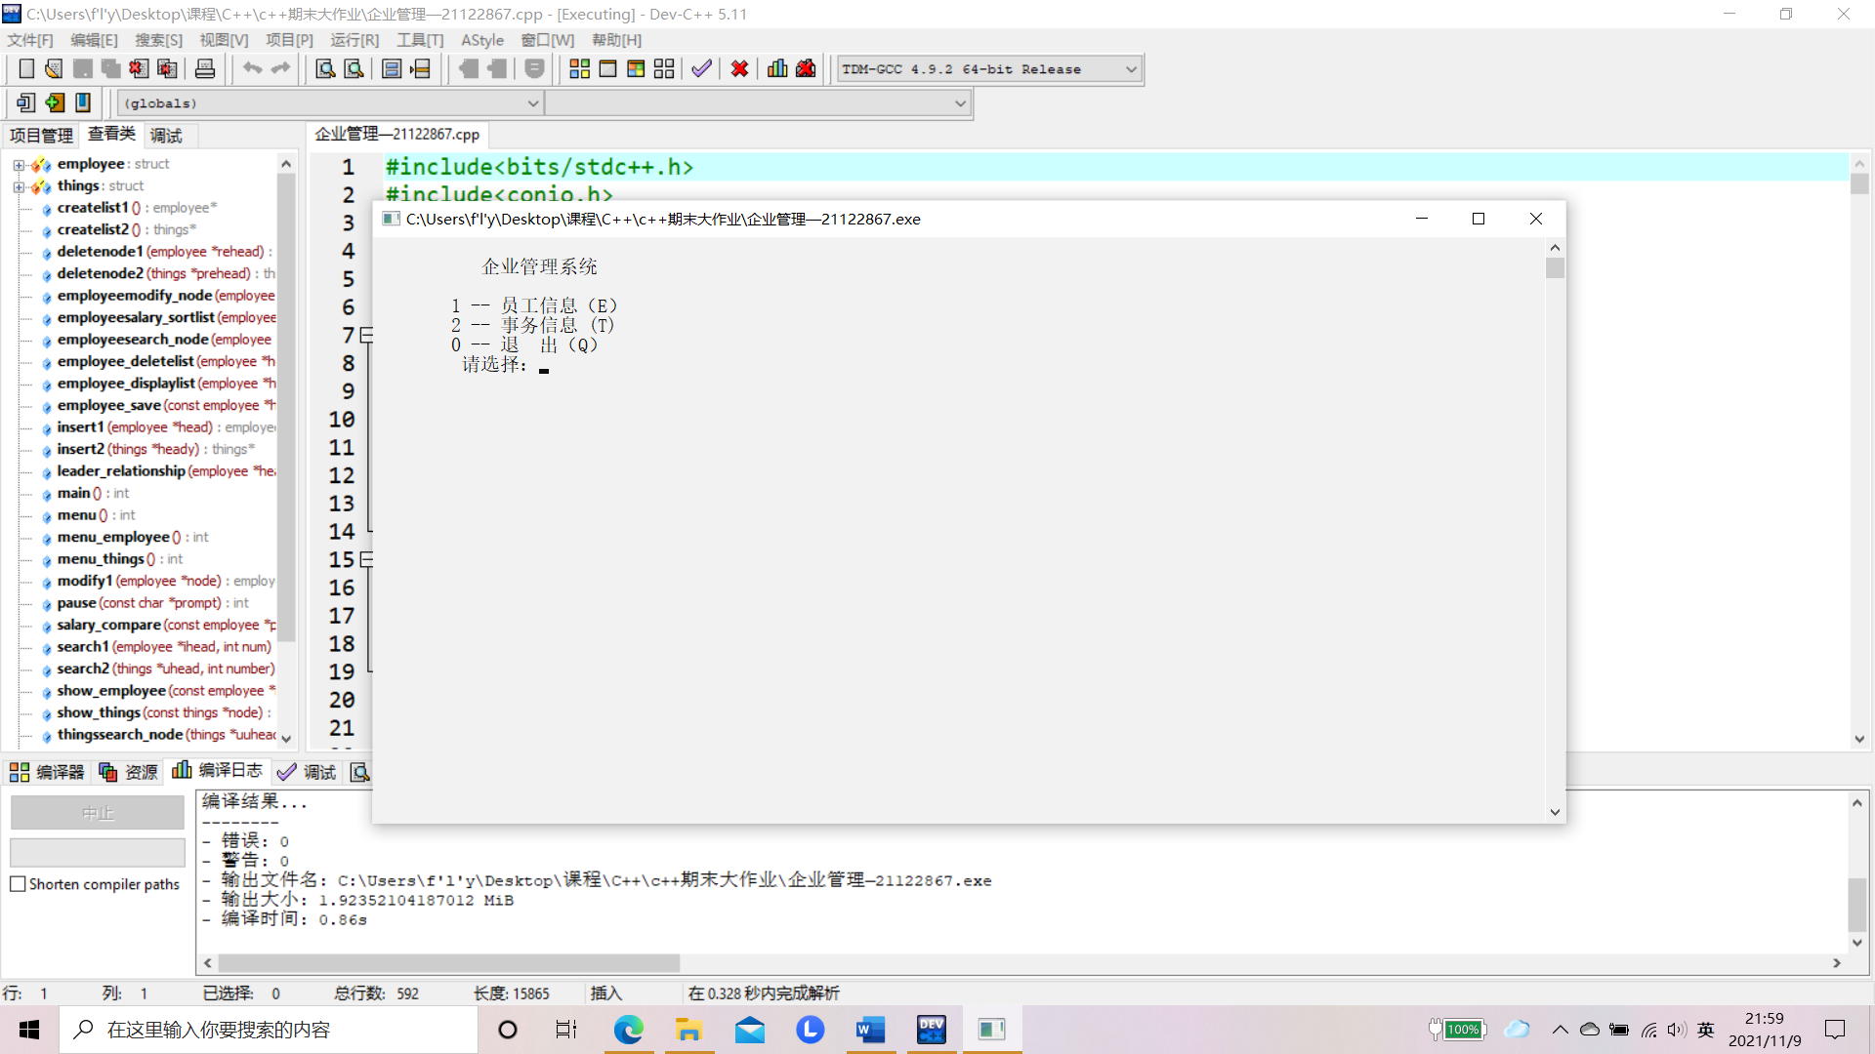

* 1. 文件输入

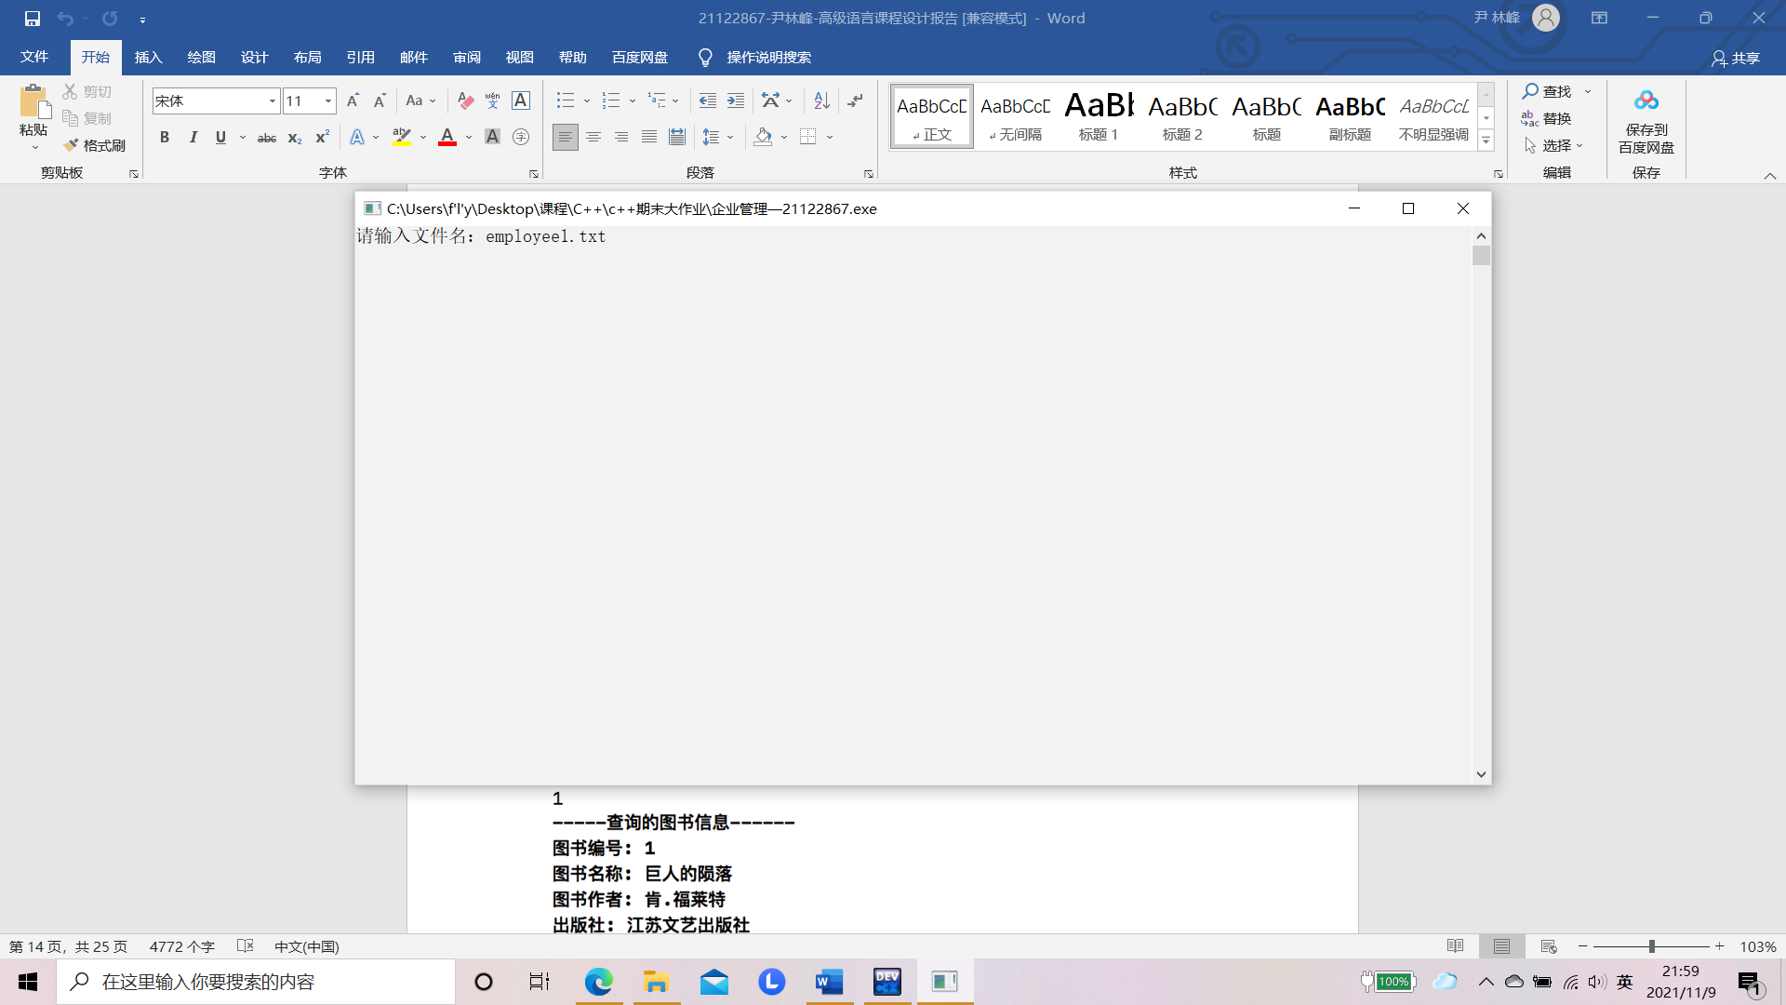

* 1. 进入员工菜单

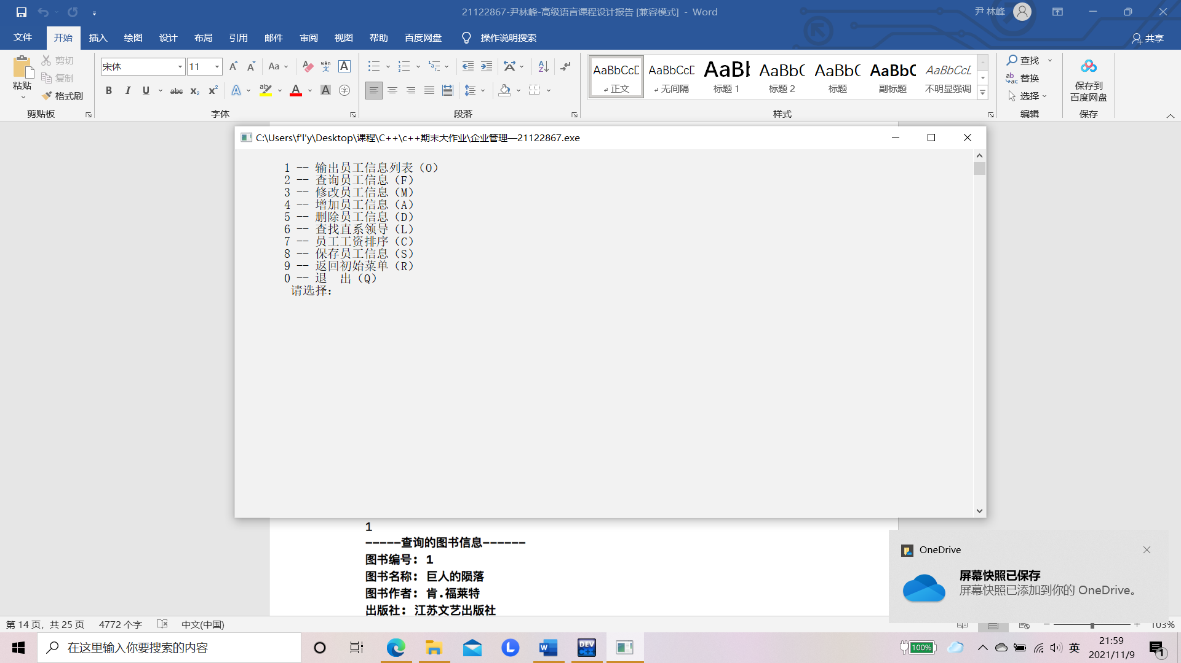

* 1. 输出员工信息列表

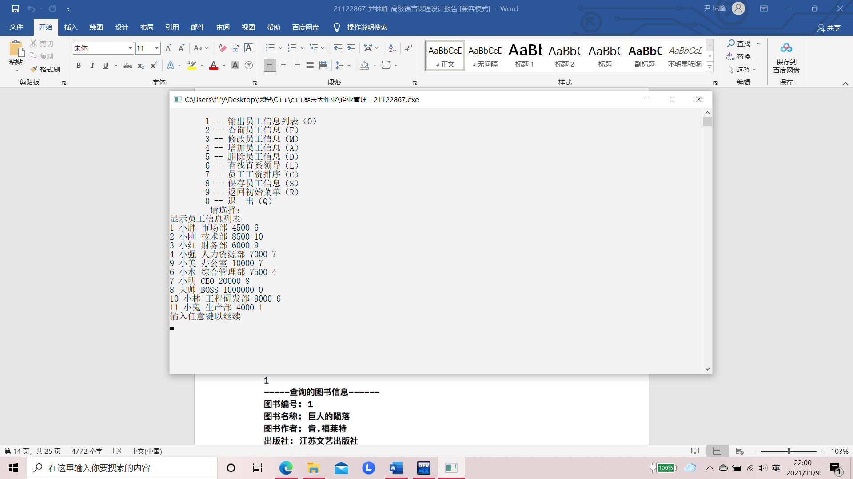

* 1. 查询员工信息

（编号存在&&编号不存在）

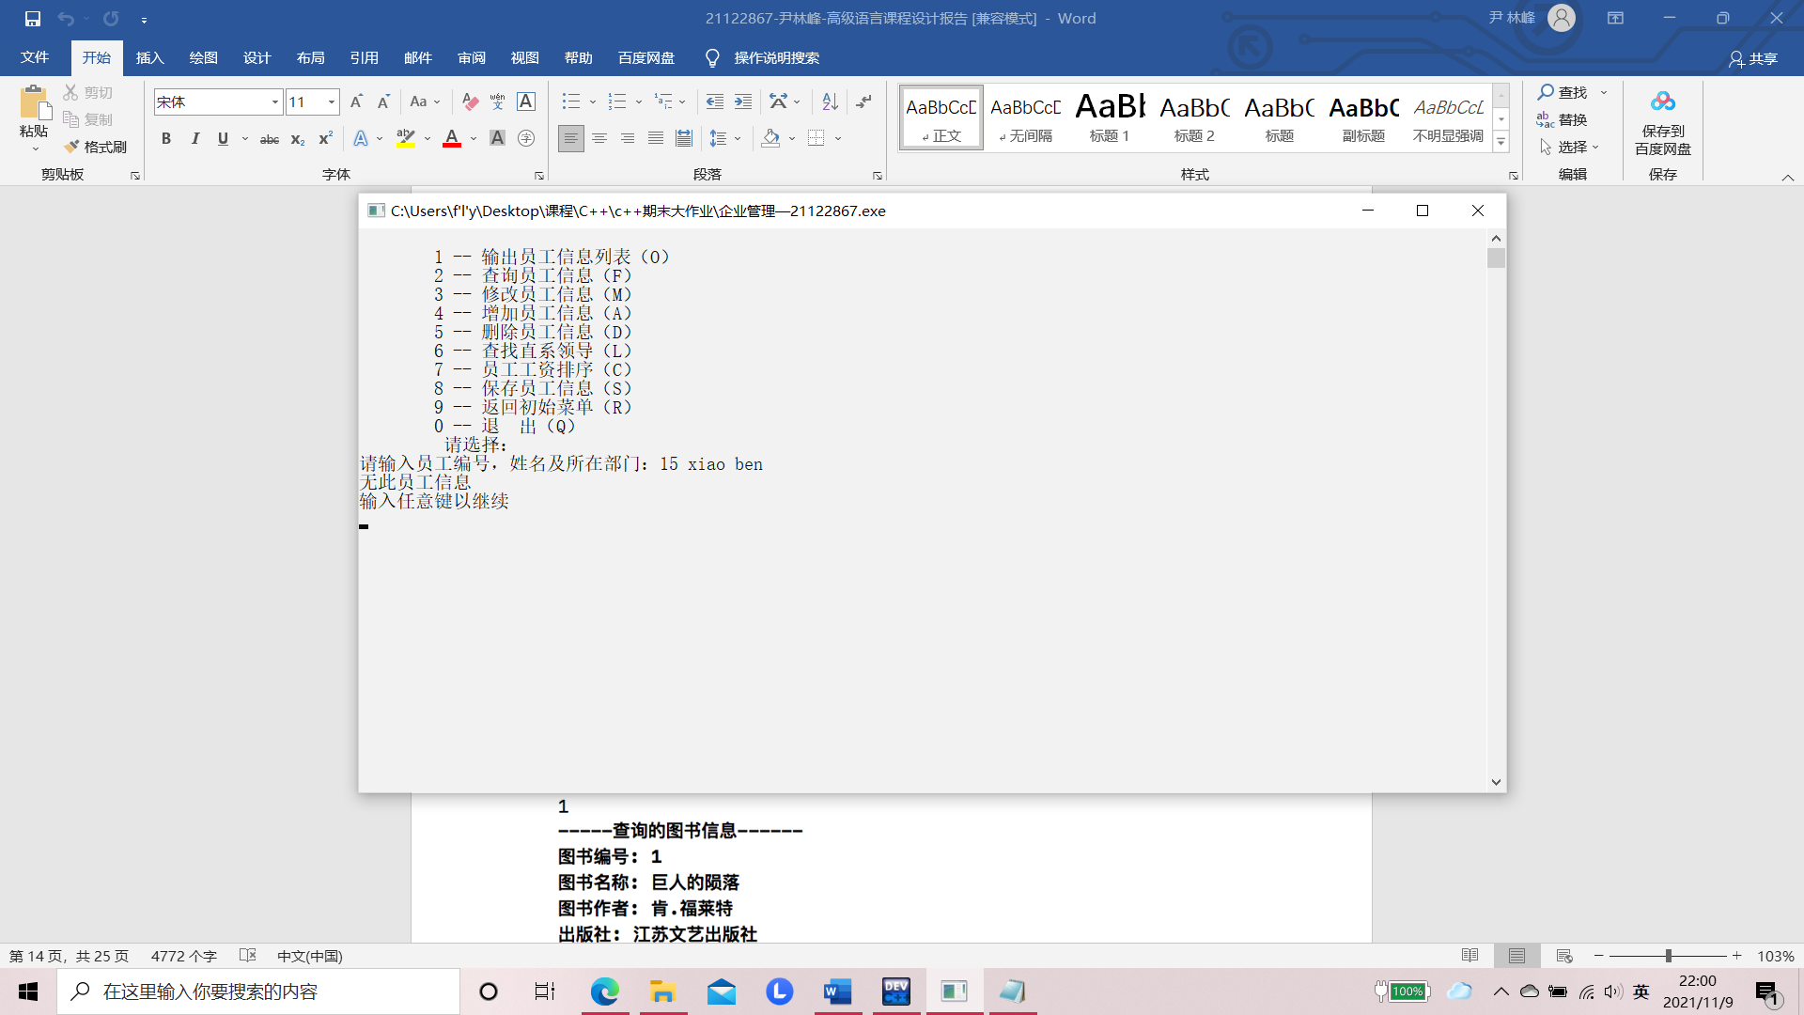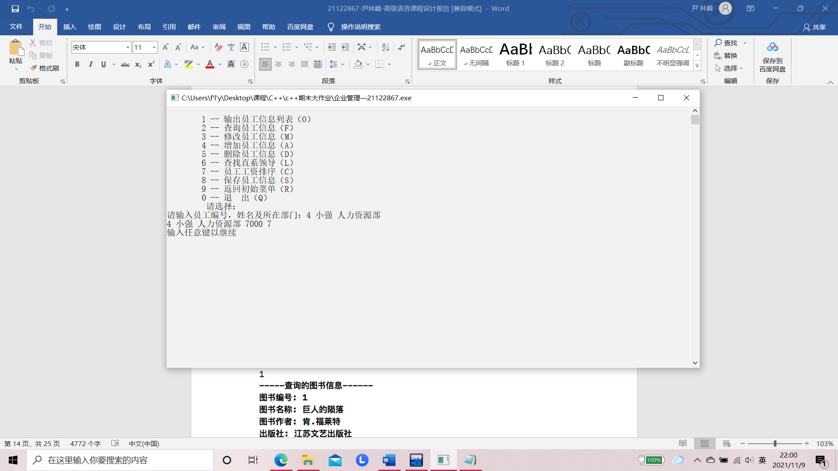

* 1. 修改员工信息

（编号存在&&编号不存在）

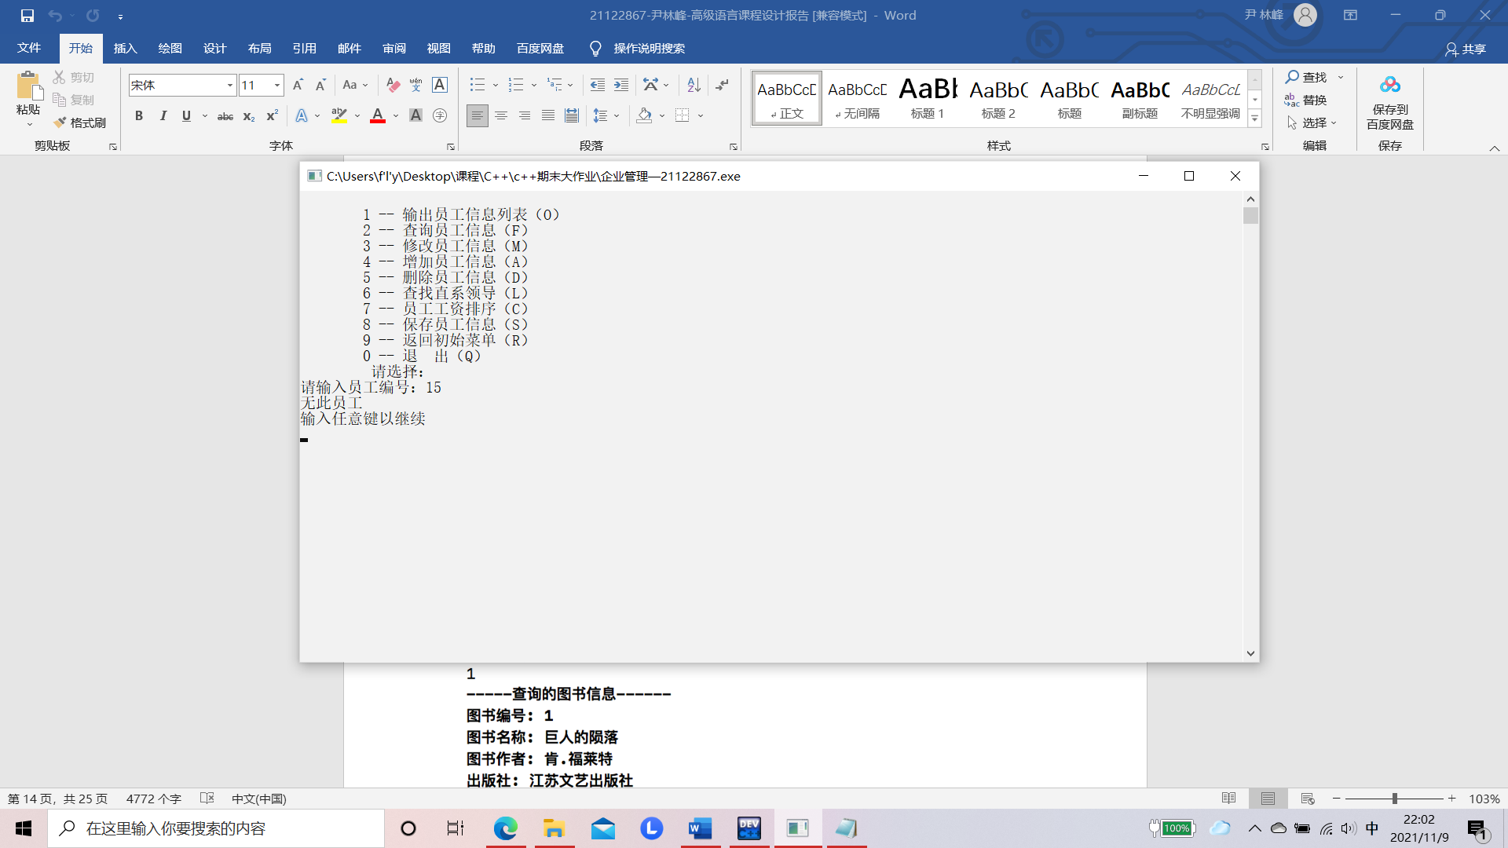

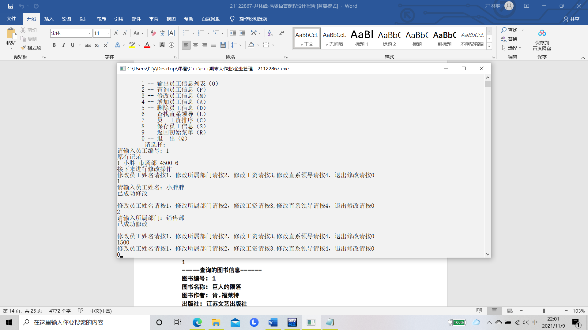

* 1. 增加员工信息

（编号已存在&&编号不存在）

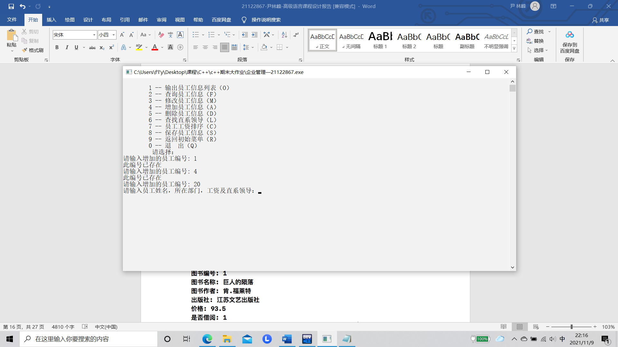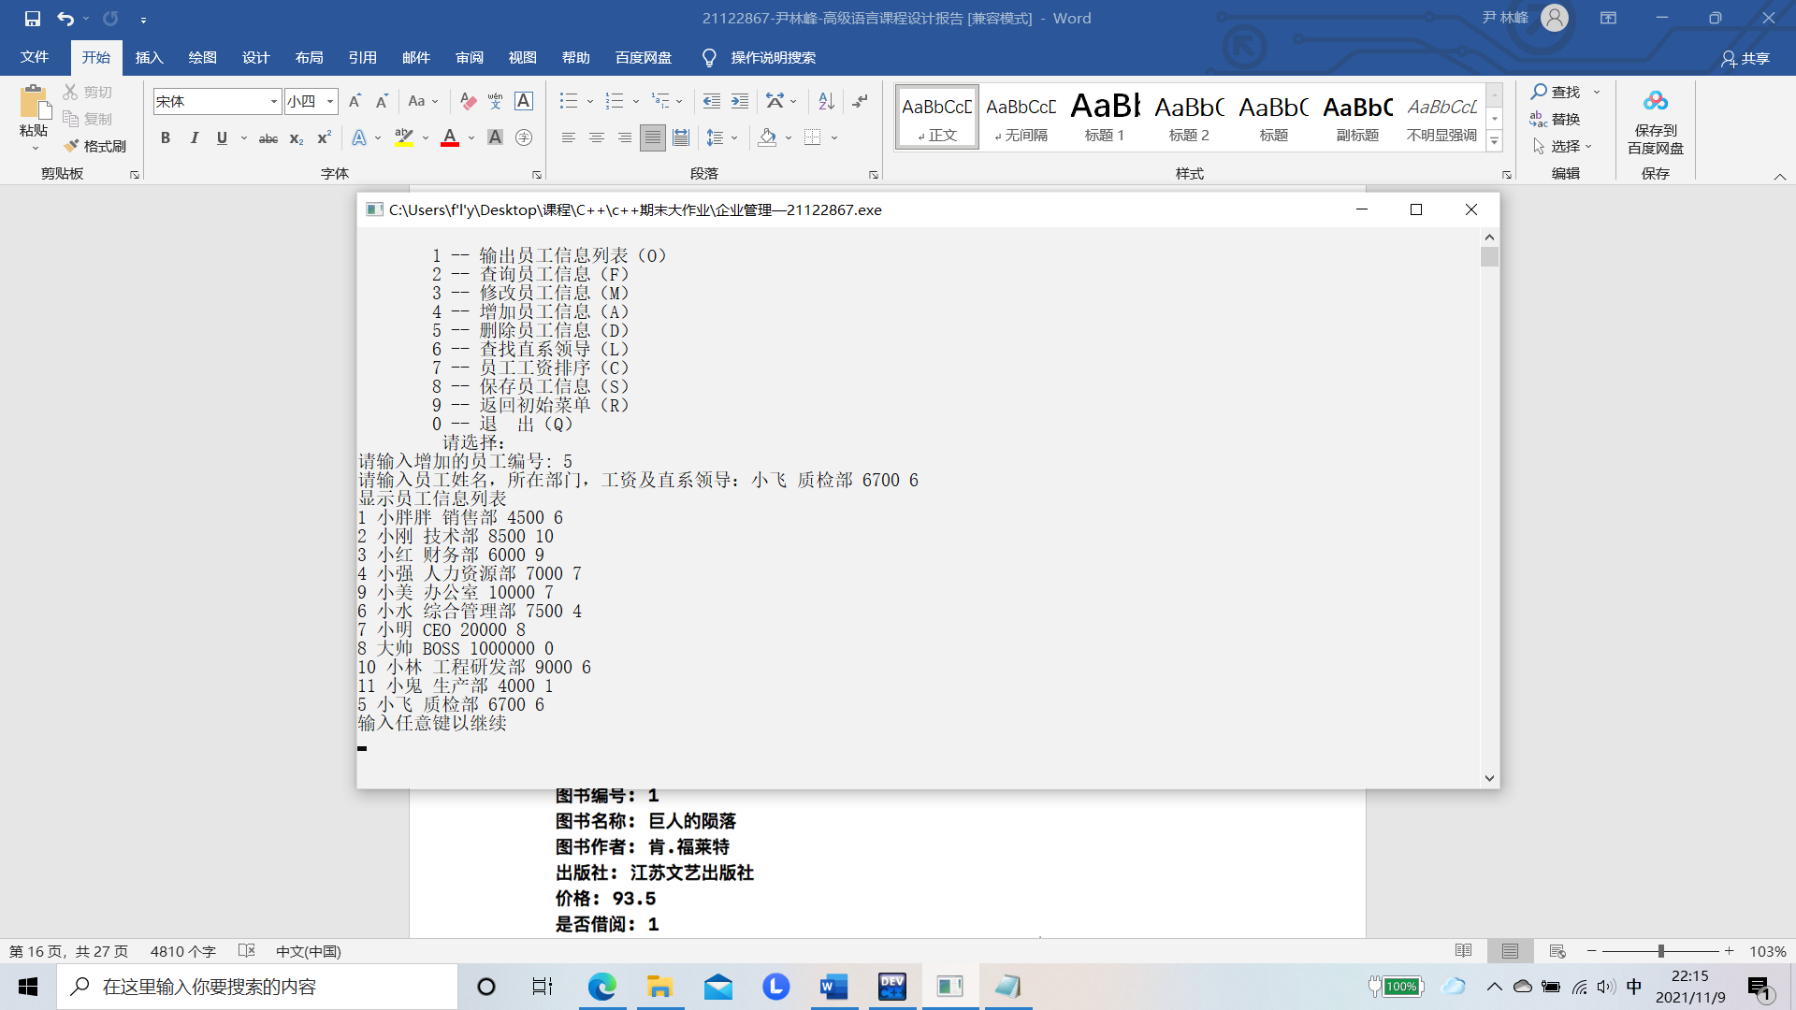

* 1. 删除员工信息

（头部&&尾部&&中间）

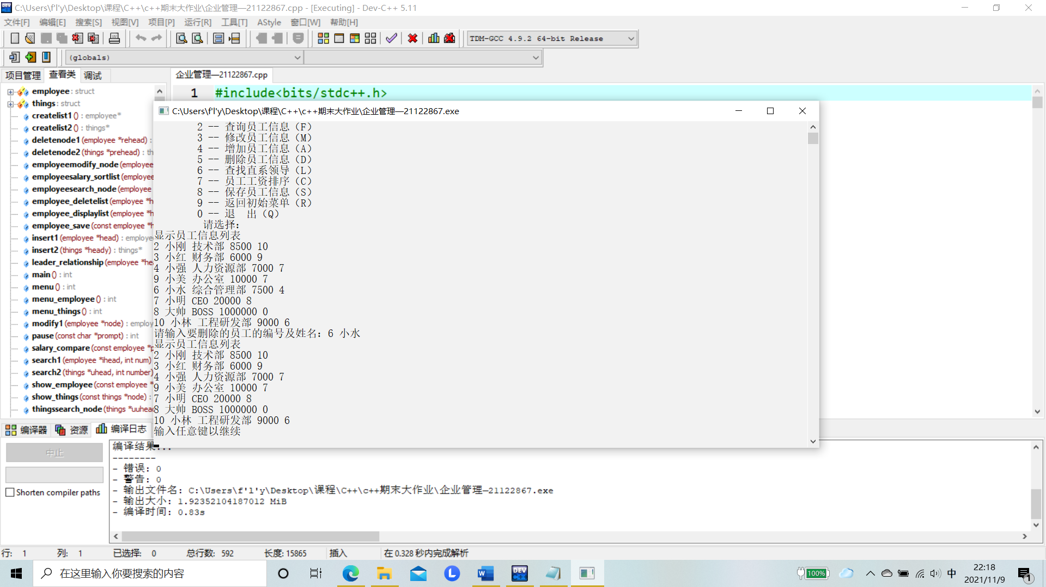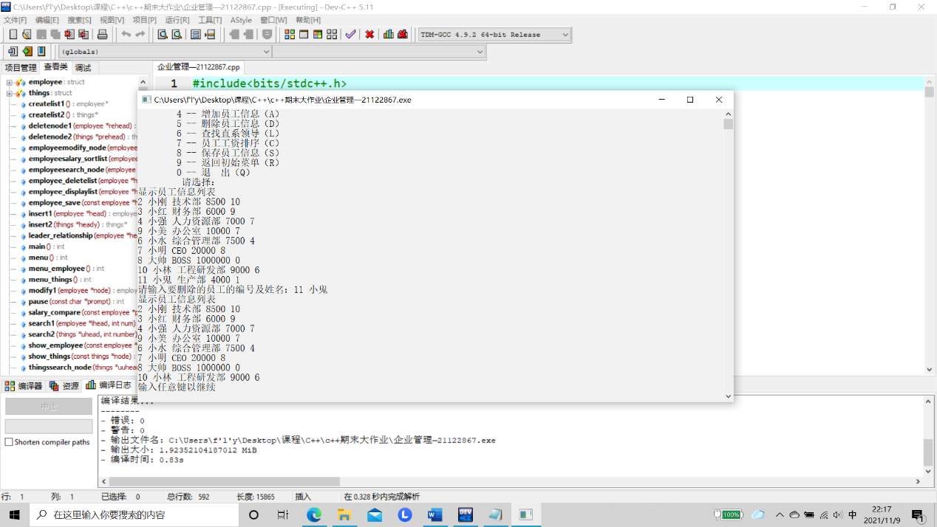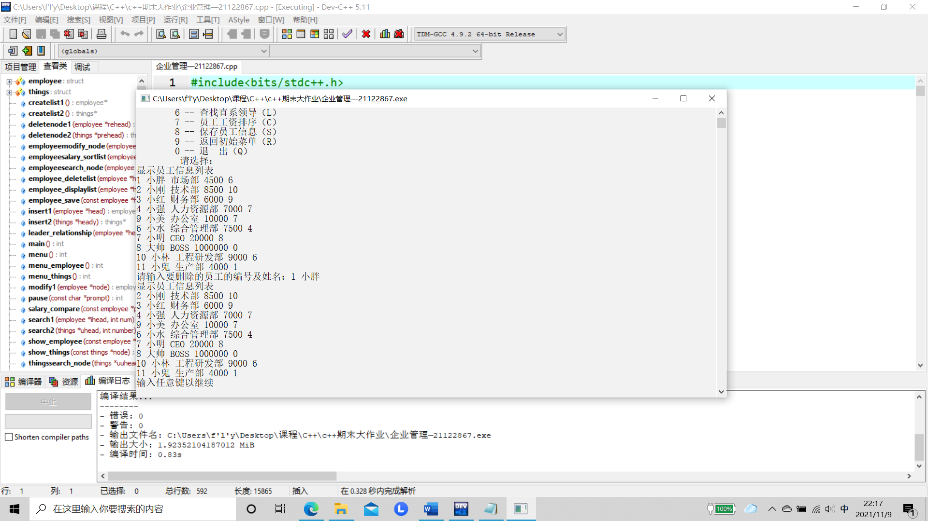

3.9 查找直系领导

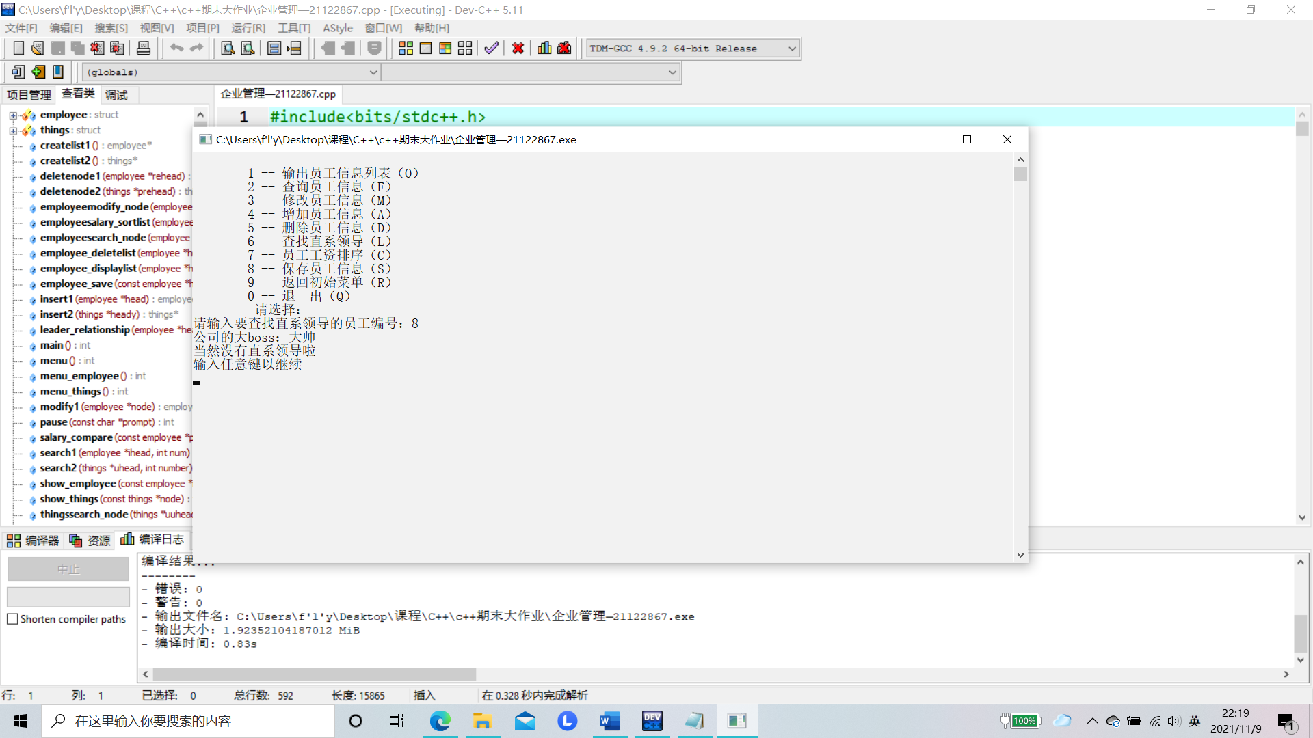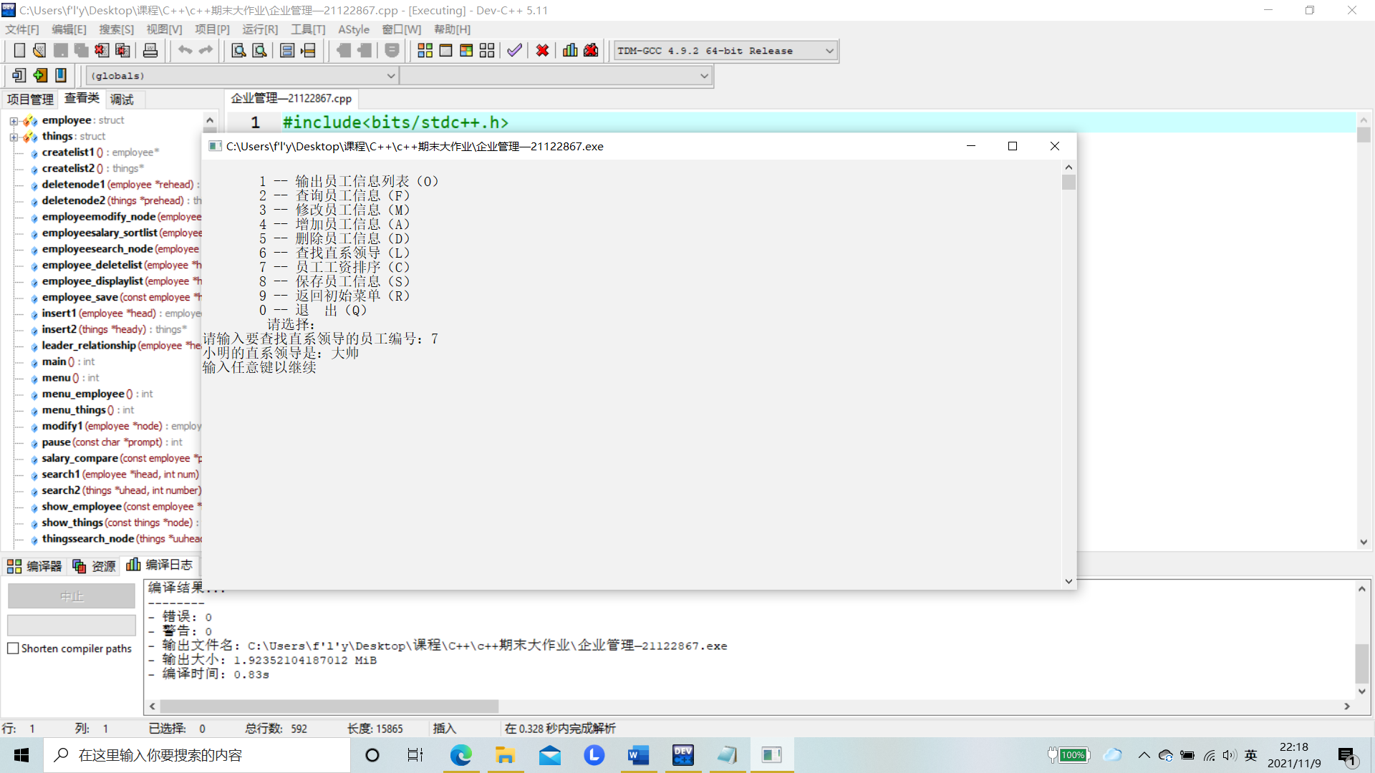（有直系领导且在该文件&&有直系领导不在该文件&&无直系领导）

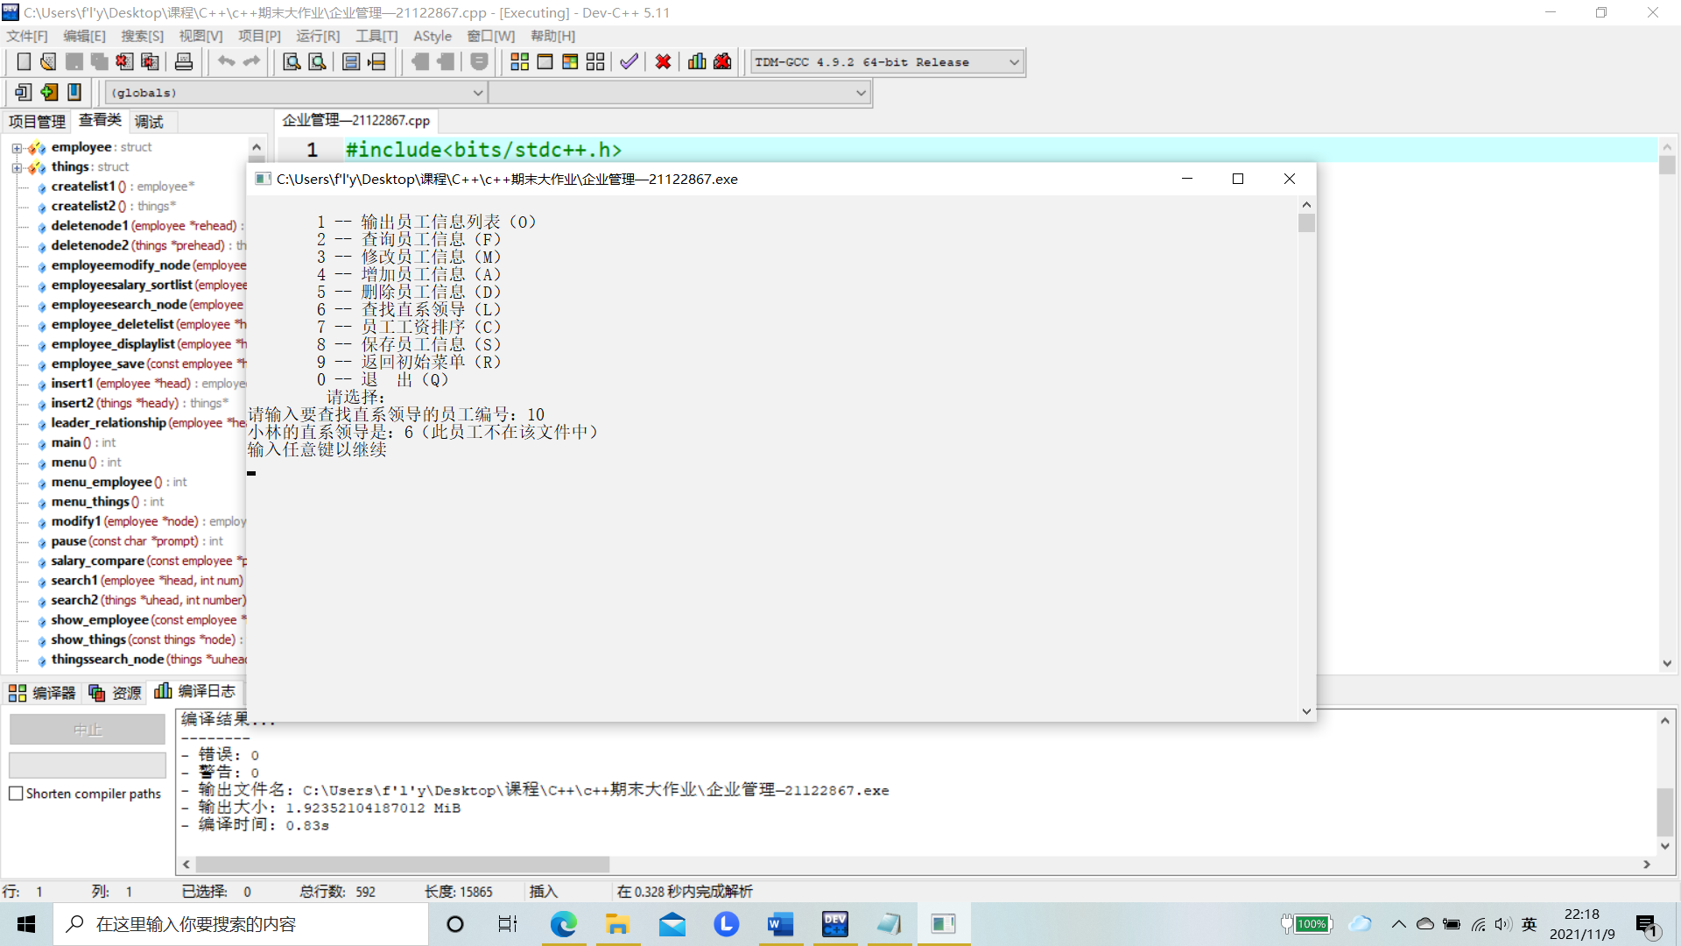

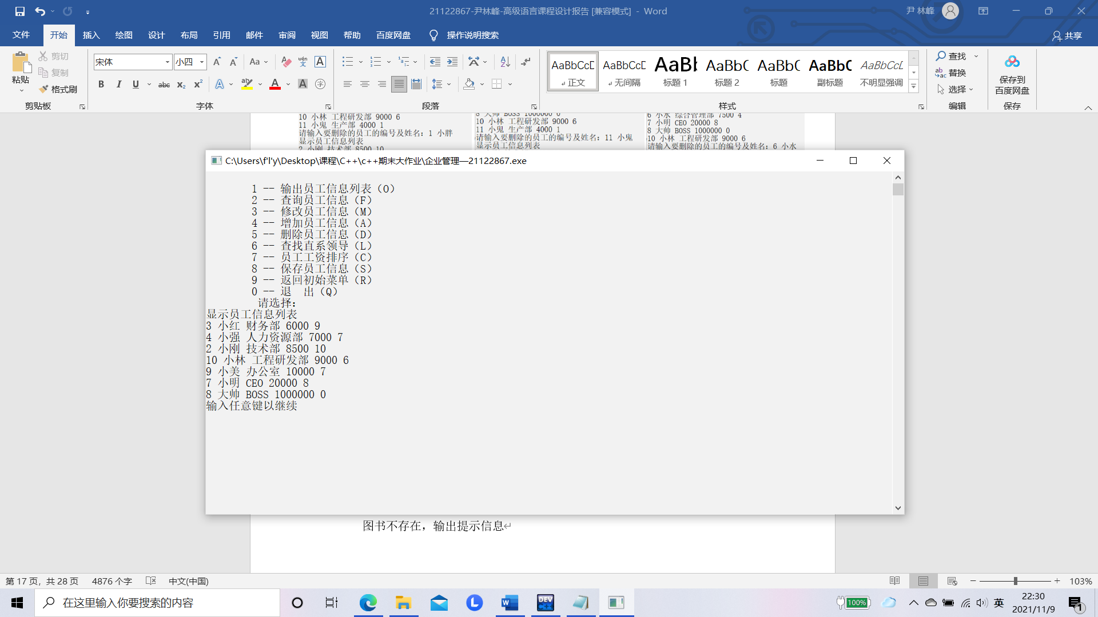3.10 员工工资排序

3.11 输出事务信息链表

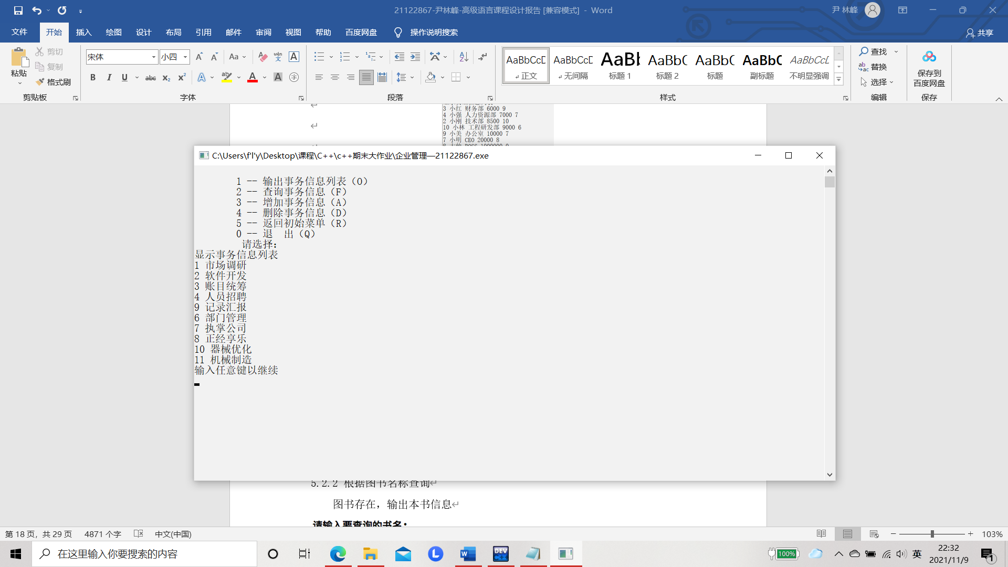

3.12 查询事务信息

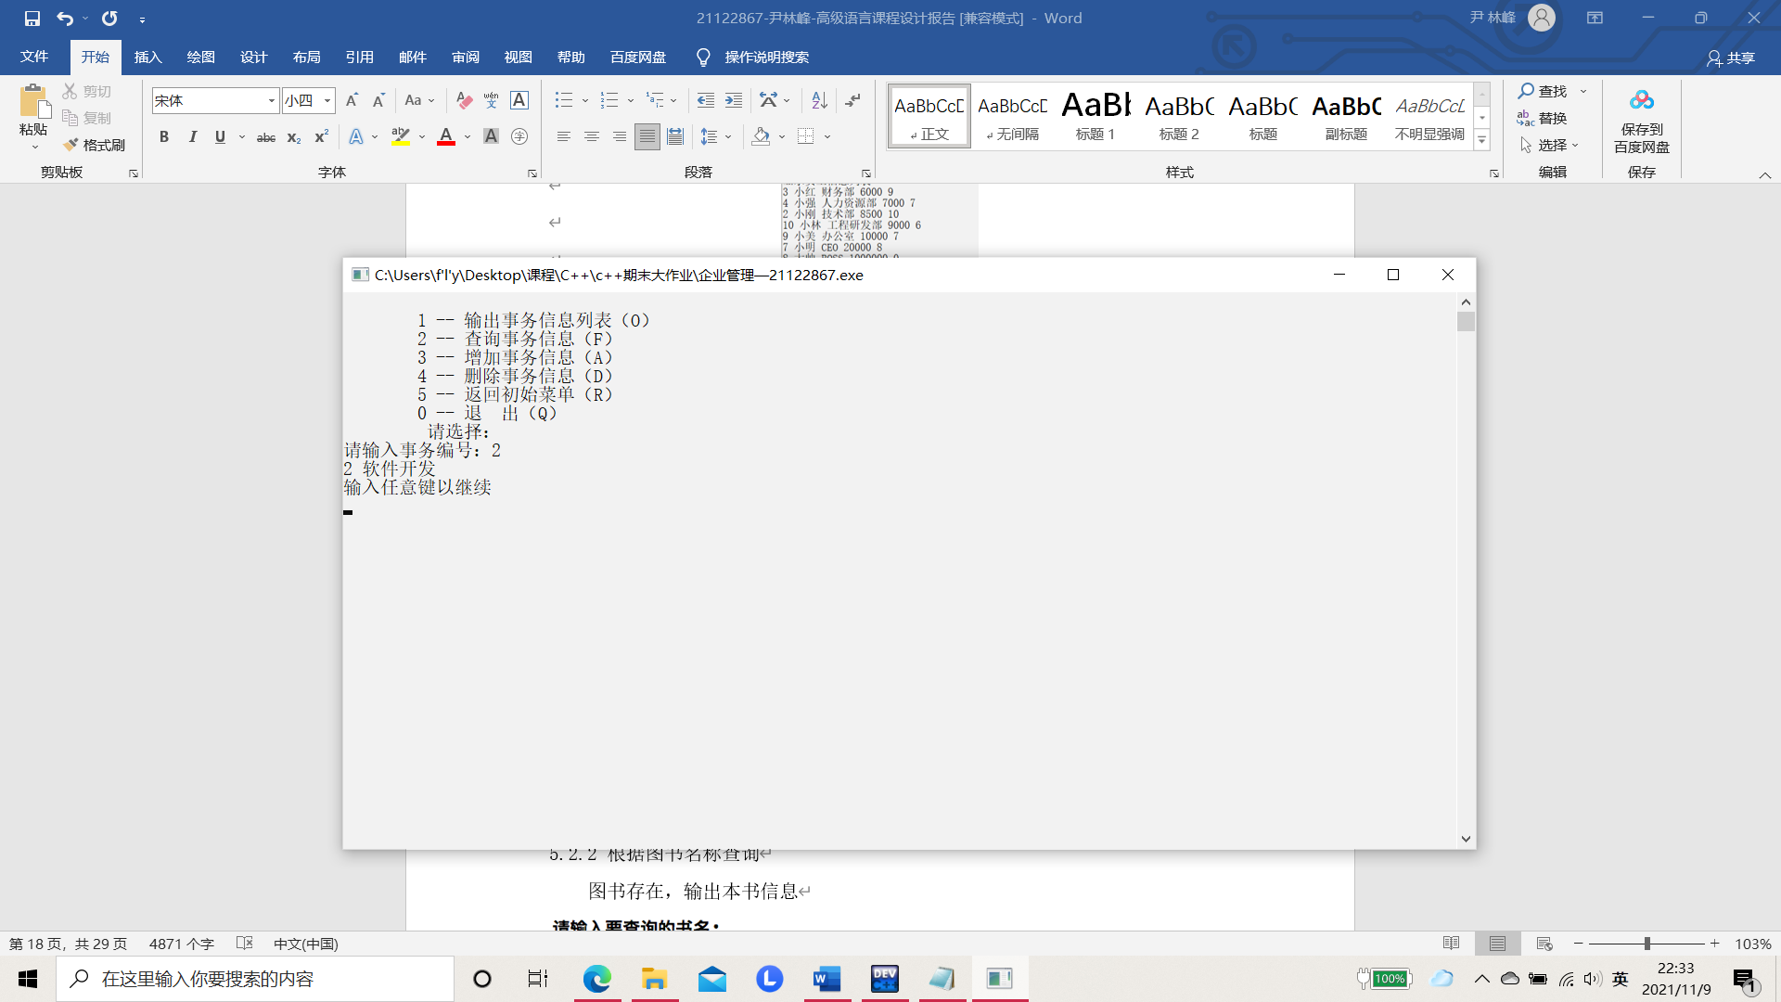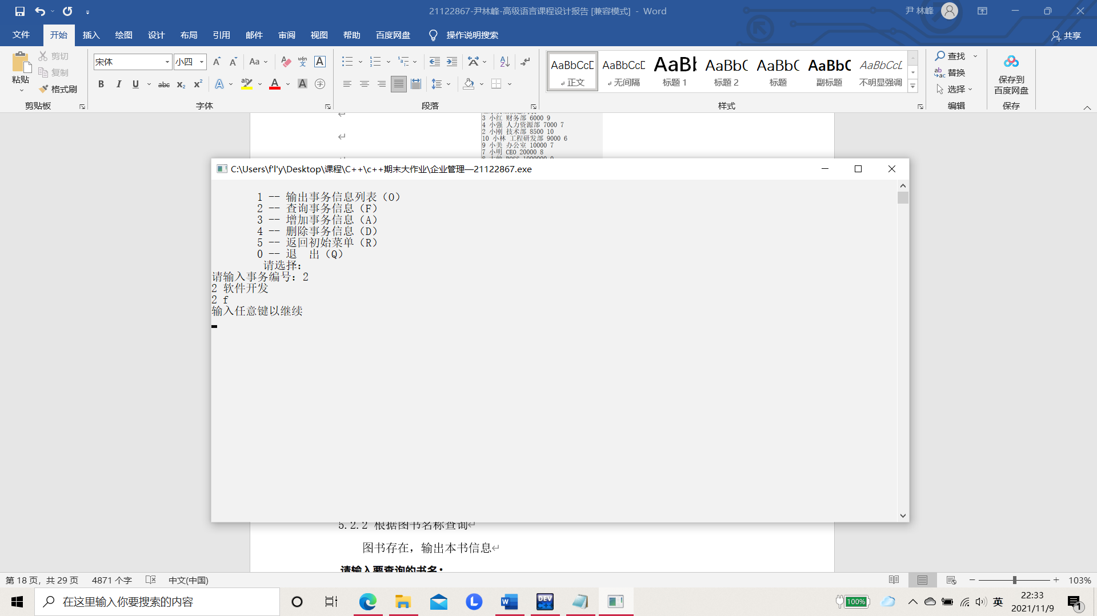（单事务查询&&多事务查询）

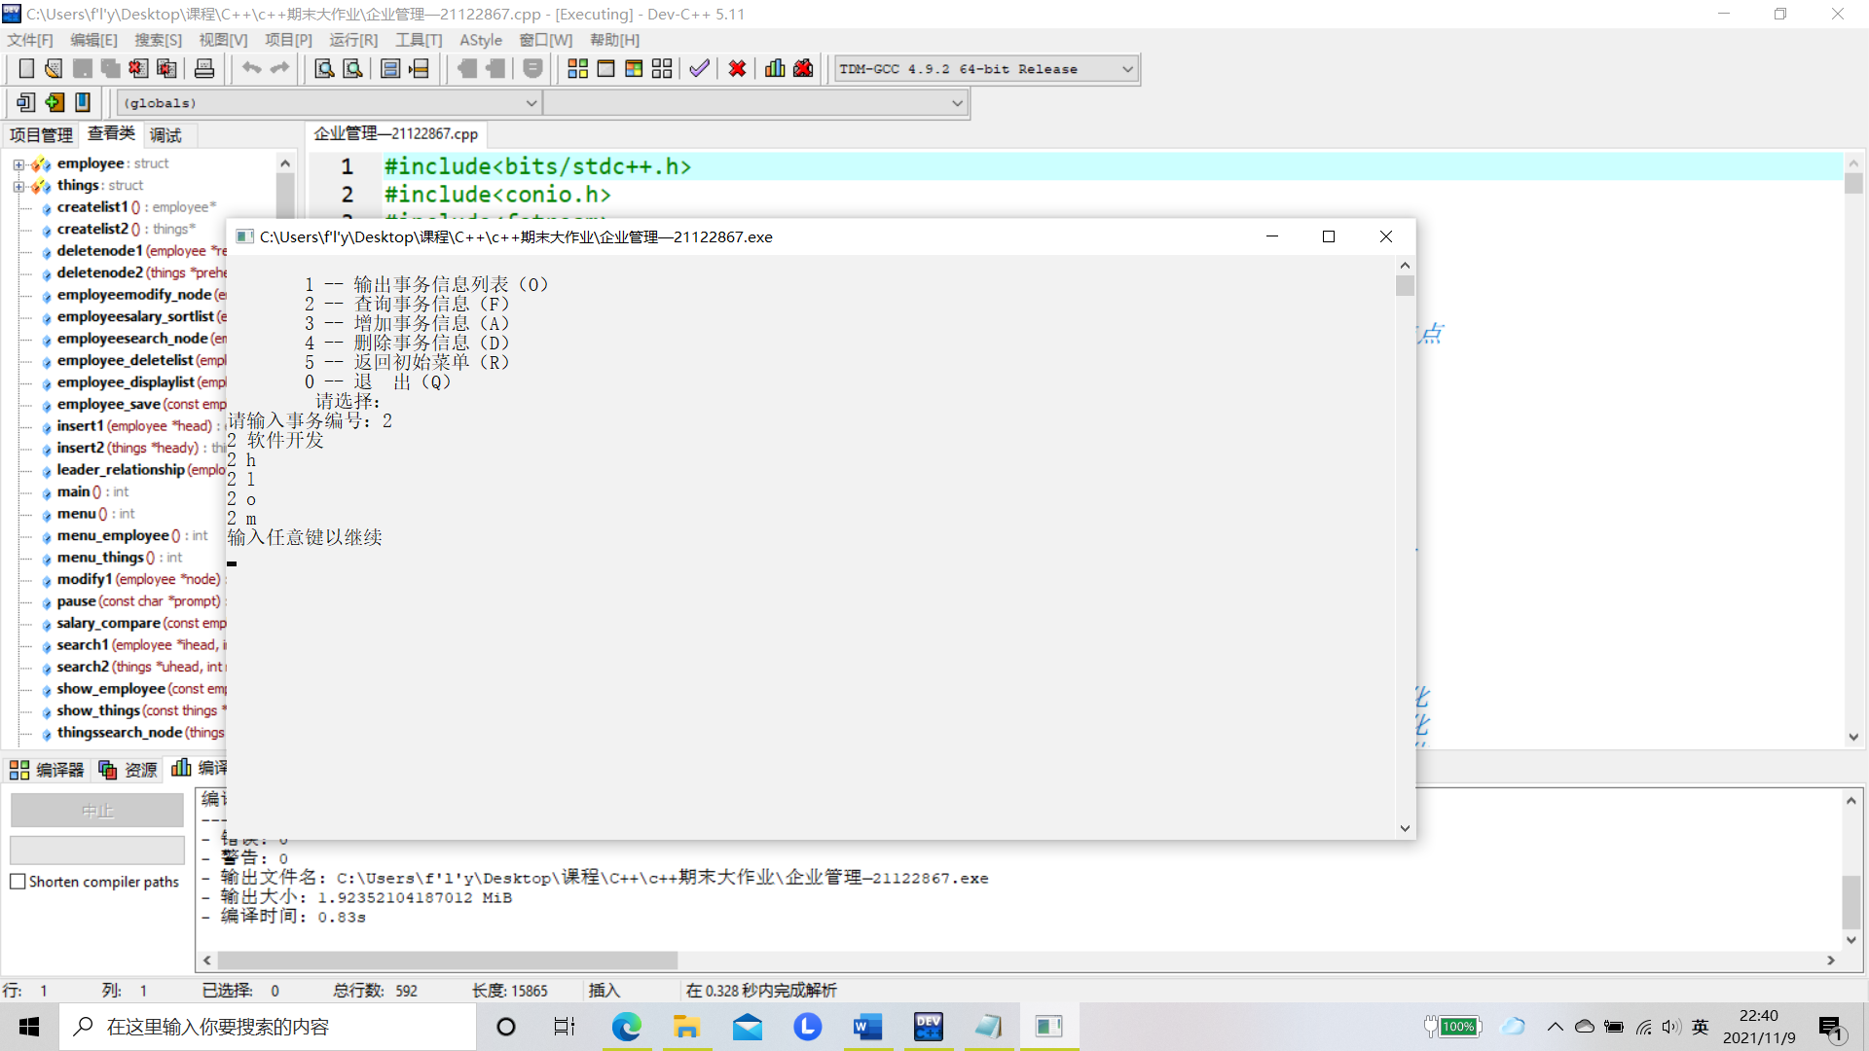

3.13 增加事务信息

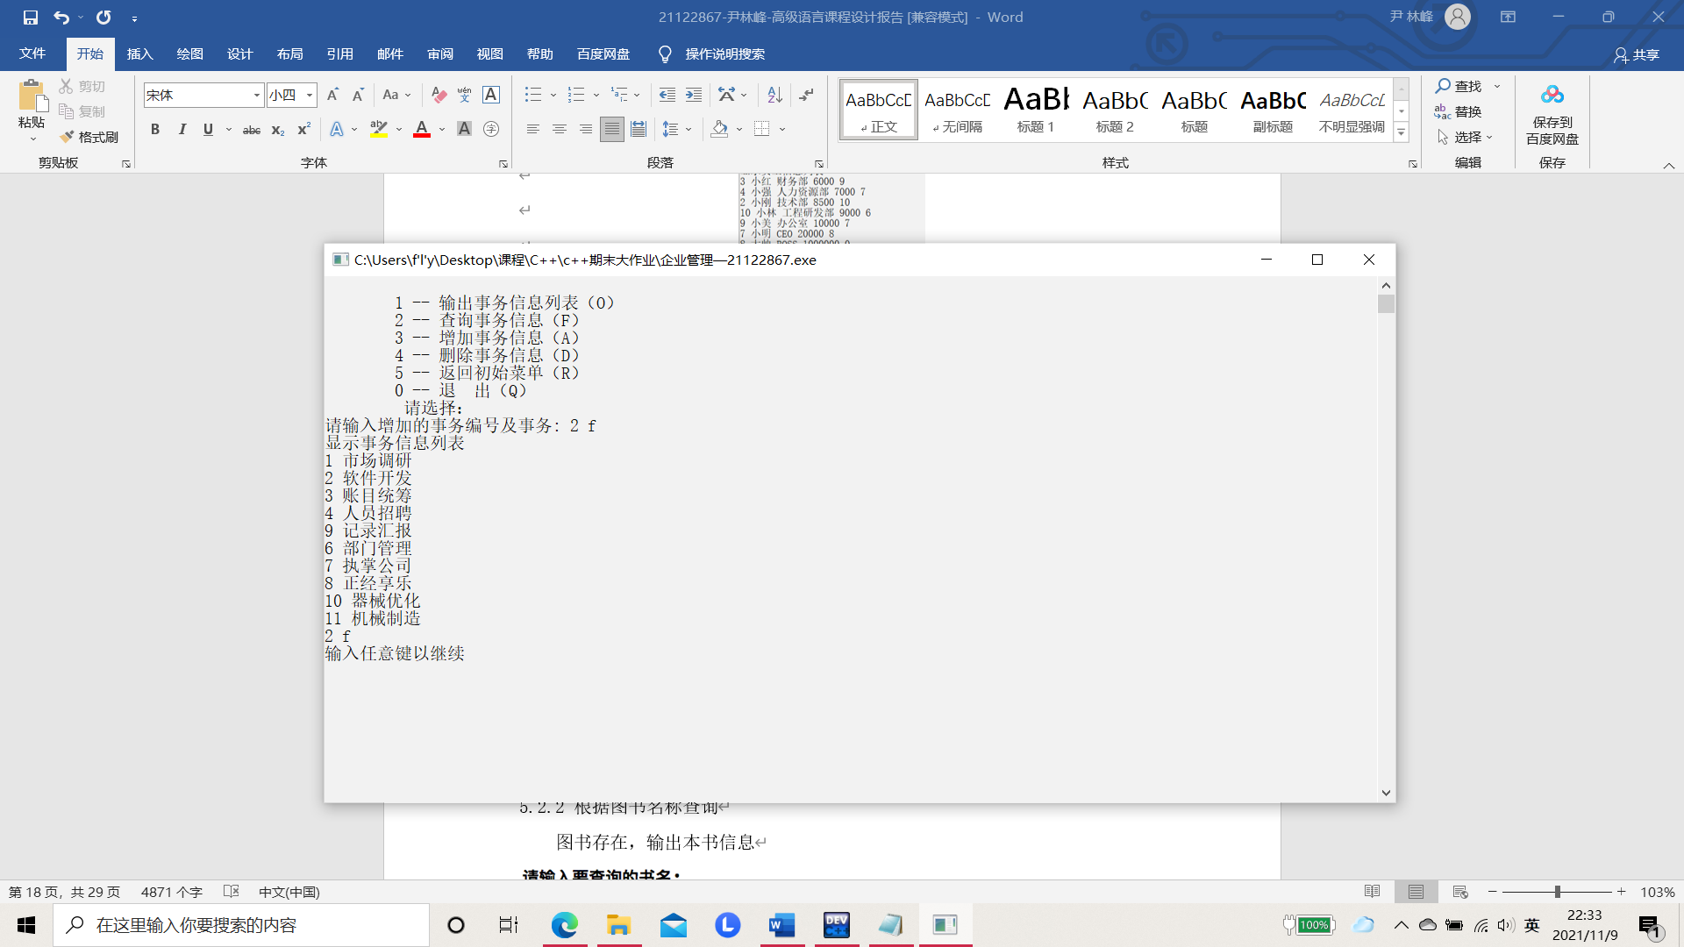

3.14 删除事务信息

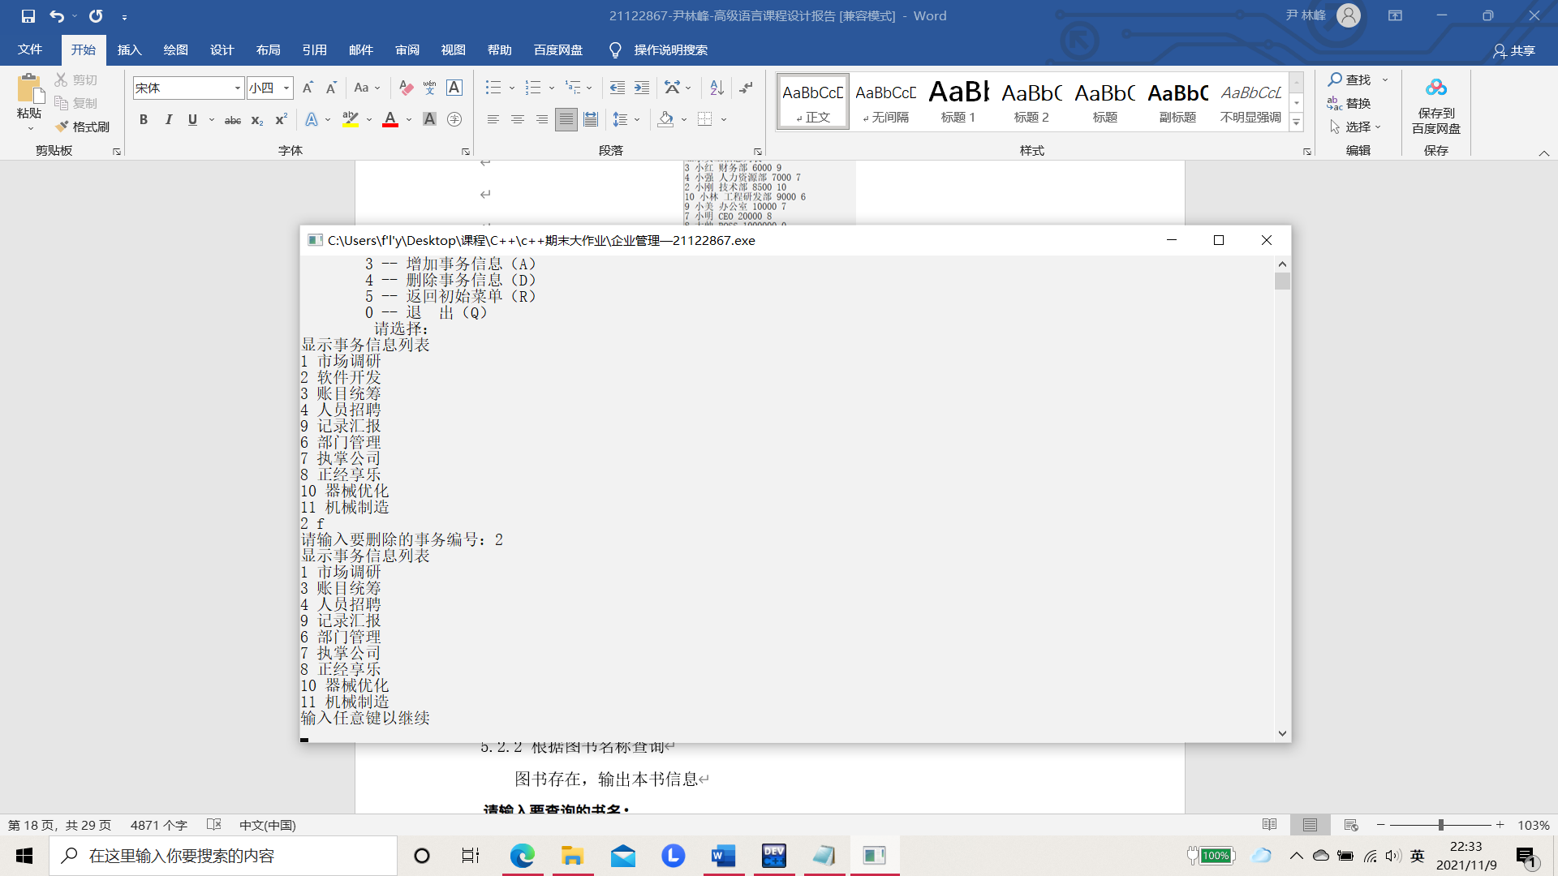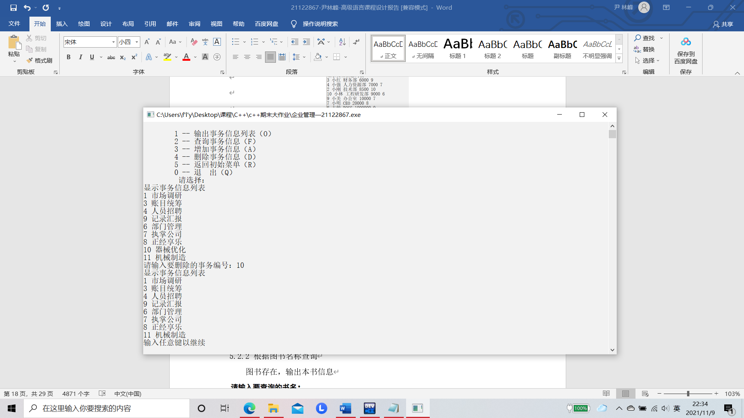（单个删除&&多个删除）

3.15 保存员工文件

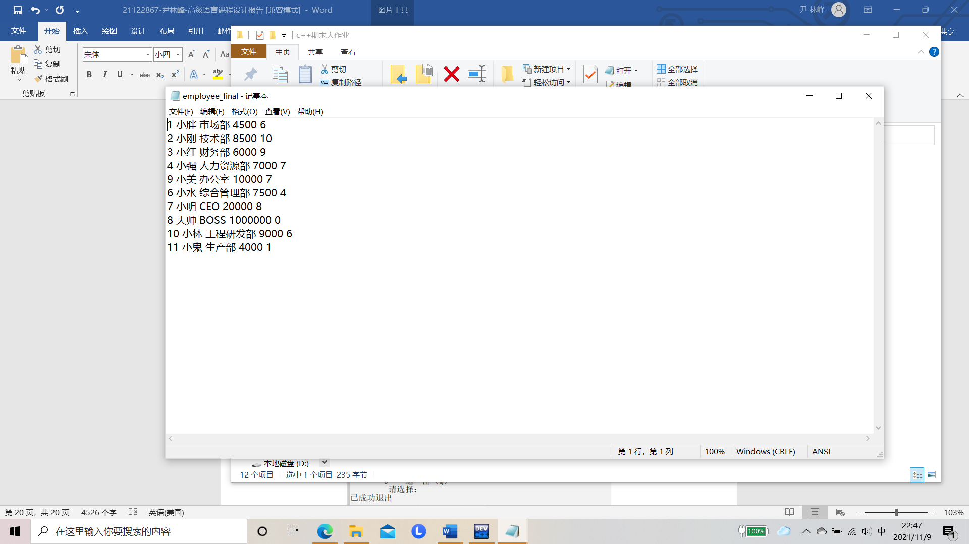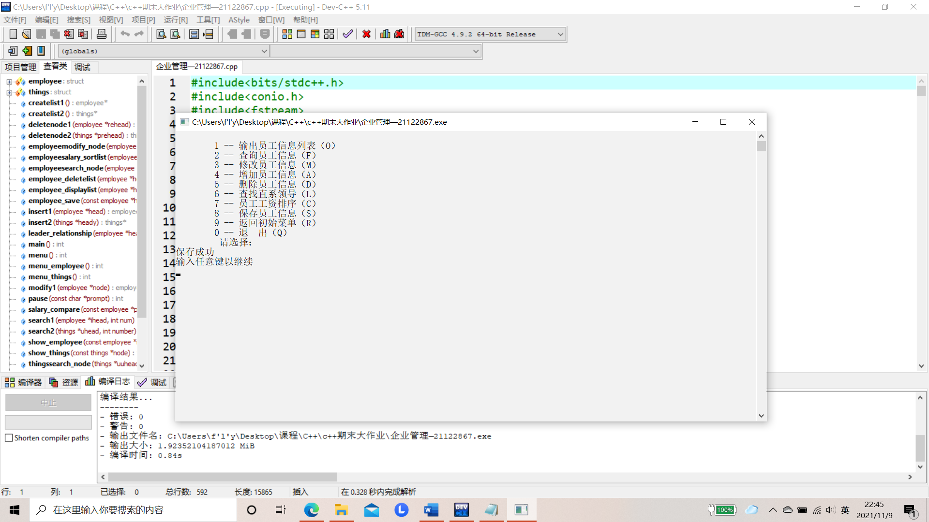

3.16 退出程序

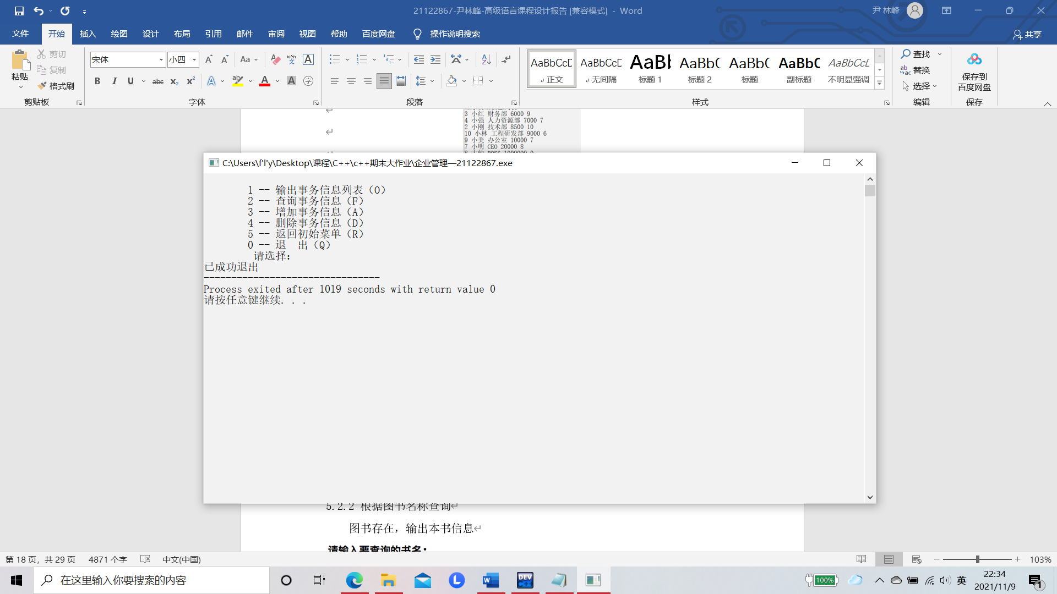

1. 总 结

主要写自己遇到了哪些问题，是如何解决的，有什么收获，现在的系统有什么缺陷，还可以从哪些角度优化本系统（功能补充、数据项补充、界面优化等）

在本次程序设计大作业中，我碰到了很多问题，一开始是增，删，排这几个功能不会写，就自己看看书钻研，问问身边大佬同学做出来的。最令我印象深刻的一个问题是关于头指针的，在写删除员工信息的模块中，我发现总是删不掉第一个，在经过同学的不断走程序中时，才发现是因为一直用head，导致只传进来head就没变过，于是后来我把好几个函数功能的形参从head换成了别的就避免了这个问题；还有一个是关于特殊情况分类讨论的，在程序中的好几个道法会出现编号已存在，编号不存在，多个同一个编号的特殊情况，我的解决方法就是先把一般情况全写完，再加入特殊情况的处理。经过这次大作业，我累并快乐着，感觉在链表方面的运用更加的熟练了，原来刚开始码的时候头脑迟钝，现在感觉手感也有所提升。

在这个企业管理系统中，我认为我的程序还存在两个缺陷：一个是删除员工编号为1的事务信息，会退出程序或卡住不动；另一个是菜单界面比较单调，只关注了功能性，在美化方面有待提升。

除此以外，我认为本企业管理系统的要求还有待优化。事务信息可以进行文件保存；排序方式可以按员工编号排序，这样能看上去更直观；直系领导可以有多位。